**TRƯỜNG ĐẠI HỌC MỎ - ĐỊA CHẤT**

**NGỤY HỒNG LONG**



**NGỤY HỒNG LONG**

**KHOA HỌC MÁY TÍNH ỨNG DỤNG**

ĐỒ ÁN TỐT NGHIỆP

**NGÀNH CÔNG NGHỆ THÔNG TIN**

**TÊN ĐỀ TÀI:**

**ỨNG DỤNG TRÍ TUỆ NHÂN TẠO TRONG HỆ THỐNG GIÁM SÁT DẦU ONLINE CHO CÁC TRẠM BIẾN ÁP**

**KHÓA 65**

**Application of Artificial Intelligence in Online Oil Monitoring Systems for Substations**

**TRƯỜNG ĐẠI HỌC MỎ - ĐỊA CHẤT**

ĐỒ ÁN TỐT NGHIỆP

**CHUYÊN NGÀNH: KHOA HỌC MÁY TÍNH ỨNG DỤNG**

GIẢNG VIÊN HƯỚNG DẪN

**PGS. TS. LÊ HỒNG ANH**

SINH VIÊN THỰC HIỆN

**NGỤY HỒNG LONG**

# MỤC LỤC

MỤC LỤC I

DANH MỤC HÌNH VẼ III

DANH MỤC BẢNG BIỂU V

LỜI CẢM ƠN VI

CHƯƠNG 1 1

TỔNG QUAN VỀ ĐỀ TÀI 1

1.1 . Lý do chọn đề tài 1

1.2 . Mục tiêu của đề tài 2

1.3 . Nội dung nghiên cứu 2

1.4 . Phạm vi nghiên cứu 3

1.5 . Bố cục của đồ án 5

CHƯƠNG 2 7

CƠ SỞ LÝ THUYẾT VÀ CÔNG NGHỆ 7

2.1. Tổng quan về máy biến áp 7

2.1.1. Khái niệm về máy biến áp 7

2.1.2. Cấu tạo và nguyên lý hoạt động của máy biến áp 8

2.2. Giới thiệu các chỉ số trong máy biến áp 12

2.1.1. Các chỉ số trong máy biến áp 12

2.1.2. TDCG - Total Dissolved Combustible Gases (Tổng các khí hòa tan) 16

2.1.3. Hàm lượng nước và nhiệt độ 17

2.3. Tổng quan mô hình 20

2.3.1. Tìm hiểu về Transformer 20

2.3.2. Biểu diễn dữ liệu đầu vào cho mô hình Transformer 21

2.3.3. Mô hình hồi quy 23

2.4 Môi trường phát triển 25

2.5.1. Ngôn ngữ lập trình python 25

2.5.2. Các thư viện hỗ trợ 25

2.5.3. Các phần mềm và công cụ 29

CHƯƠNG 3 31

PHÂN TÍCH DỮ LIỆU VÀ HUẤN LUYỆN MÔ HÌNH 31

3.1. Phát biểu bài toán 31

3.3. Chuẩn bị dữ liệu 32

3.3.1. Phân tích dữ liệu 32

3.3.2. Tiền xử lý dữ liệu 35

3.4. Xây dựng mô hình 42

3.4.1. Định nghĩa kiến trúc mô hình 42

3.4.2. Thông số cấu hình máy tính để đào tạo mô hình 42

3.4.3. Đào tạo mô hình Transformer 43

3.4.4. Đào tạo mô hình hồi quy 52

3.5. Dự đoán với mô hình đã xây dựng được 56

CHƯƠNG 4 59

ỨNG DỤNG MÔ HÌNH 59

4.1. Xây dựng API 59

4.2. Tích hợp và triển khai API phân loại nhận xét. 61

4.2.1. Phân tích Yêu cầu Hệ thống 61

4.2.2. Kiến trúc Hệ thống 62

4.2.3. Triển khai Backend 64

4.2.4. Triển khai Frontend 70

4.2.5. Tối ưu và Monitoring 76

KẾT LUẬN 77

1. Đánh giá kết quả đạt được 77

2. Hướng phát triển của đề tài 78

TÀI LIỆU THAM KHẢO 80

# DANH MỤC HÌNH VẼ

Hình 2. 1. Cấu tạo của máy biến áp 7

Hình 2. 2. Hình minh họa vai trò của máy biến áp trong lưới điện 8

Hình 2. 3 Cấu tạo của lõi thép 9

Hình 2. 4 Mô tả dầu cách điện 11

Hình 2. 5 Nguyên lý hoạt động của máy biến áp 12

Hình 2. 6 Kiến trúc cấp cao mô hình Transformer Timeseries 21

Hình 2. 7. Dữ liệu đầu vào cho mô hình Transformer 21

Hình 3. 1. Bảng mô tả tổng quan dữ liệu 33

Hình 3. 2 Boxplot Hydrogen 35

Hình 3. 3 Boxplot Oxygen 35

Hình 3. 4. Boxplot Methane 36

Hình 3. 5 Boxplot CO 36

Hình 3. 6 Bloxplot CO2 36

Hình 3. 7 Boxplot Ehylene 36

Hình 3. 8 Bloxplot Ethane 37

Hình 3. 9 Bloxplot Acethylene 37

Hình 3. 10 Bloxplot Health Index 37

Hình 3. 11. Xóa bỏ dữ liệu ngoại lai bằng thư viện pandas 38

Hình 3. 12. Phân bố dữ liệu sau khi loại bỏ dữ liệu nhiễu 39

Hình 3. 13. Biểu đồ tương quan giữa các chỉ số 40

Hình 3. 14. Biểu đồ đường đồng mức 41

Hình 3. 15. Kiến trúc thử nghiệm mô hình Transformer 42

Hình 3. 16. Lớp TimeSeriesTransformer 43

Hình 3. 17. Chuẩn bị dữ liệu 45

Hình 3. 18. Huấn luyện mô hình 47

Hình 3. 19. Thẩm định mô hình 49

Hình 3. 20 Kiến trúc mô hình transformer 52

Hình 3. 21 Phân chia dữ liệu theo tỷ lệ 53

Hình 3. 22 Định nghĩa các mô hình hồi quy 54

Hình 3. 24 Kết quả huấn luyện mô hình dự đoán chỉ số sức khỏe 55

Hình 3. 25 Kết quả huấn luyện mô hình dự đoán tuổi thọ dự kiến 56

Hình 3. 26. Mô hình Transformer dự đoán chỉ số dầu 57

Hình 3. 27 Kết quả mô hình dự đoán sức khỏe trên tập kiểm định 57

Hình 3. 28 Kết quả mô hình dự đoán tuổi thọ trên tập kiểm định 58

Hình 4. 1 Hàm tải mô hình Transformer 59

Hình 4. 2 Tải các mô hình 60

Hình 4. 3 Các API Endpoint trên Server FastAPI 61

Hình 4. 4 Cấu trúc dữ liệu đầu vào mô hình dự đoán tuổi thọ 62

Hình 4. 5 Cấu trúc dữ liệu đầu vào mô hình dự đoán sức khỏe 62

Hình 4. 6 Cấu trúc đầu vào mô hình Transformer 63

Hình 4. 7 Cấu trúc dữ liệu đầu ra của các mô hình 63

Hình 4. 8 Quy trình xử lý 64

# DANH MỤC BẢNG BIỂU

Bảng 1. 1 Bảng chỉ số đo lường khí và nước 4

Bảng 2. 1. Tầm quan trọng của các chỉ số 2

Bảng 3. 1 Bảng kết quả tinh chỉnh mô hình 2

Bảng 4. 1 Các API Endpoint hệ thống cung cấp 66

# LỜI CẢM ƠN

Trước hết, tôi xin bày tỏ lòng biết ơn sâu sắc đến Trường Đại học Mỏ - Địa chất, Khoa Công nghệ thông tin và Bộ môn Khoa học máy tính đã tạo điều kiện thuận lợi để tôi thực hiện và hoàn thành đồ án tốt nghiệp với đề tài: *"Ứng dụng trí tuệ nhân tạo trong hệ thống giám sát dầu online cho các trạm biến áp."*

Tôi xin gửi lời tri ân chân thành đến các thầy cô trong Trường, trong Khoa và Bộ môn Khoa học máy tính, những người đã tận tụy giảng dạy, truyền đạt kiến thức và rèn luyện cho tôi những kỹ năng cần thiết trong suốt quá trình học tập. Những kiến thức nền tảng mà các thầy cô cung cấp chính là kim chỉ nam quan trọng, giúp tôi từng bước vượt qua các khó khăn trong quá trình nghiên cứu và hoàn thiện đồ án này.

Đặc biệt, tôi xin gửi lời cảm ơn sâu sắc đến PGS. Lê Hồng Anh, giảng viên hướng dẫn, người đã tận tâm chỉ dẫn, cung cấp tài liệu và chia sẻ những kinh nghiệm quý báu trong suốt quá trình thực hiện đồ án. Sự hướng dẫn tận tình và định hướng khoa học từ thầy không chỉ giúp tôi hoàn thành tốt nhiệm vụ đề ra mà còn mang lại cho tôi những bài học quan trọng, mở ra định hướng rõ ràng cho con đường nghiên cứu và phát triển sự nghiệp tương lai.

Tôi cũng không thể không nhắc đến sự ủng hộ, động viên to lớn từ gia đình, bạn bè và các thành viên lớp Khoa học máy tính ứng dụng 65B. Chính sự đồng hành quý giá này đã tiếp thêm động lực để tôi nỗ lực hết mình trong quá trình học tập và thực hiện đồ án tốt nghiệp.

Mặc dù đã cố gắng hết sức, nhưng do thời gian và kinh nghiệm còn hạn chế, chắc chắn đồ án này không tránh khỏi những thiếu sót. Tôi hy vọng sẽ nhận được sự góp ý quý báu từ các thầy cô và những người có chuyên môn để tiếp tục hoàn thiện hơn trong những nghiên cứu và dự án sắp tới.

Tôi xin chân thành cảm ơn!

Sinh viên thực hiện

Ngụy Hồng Long

# CHƯƠNG 1

# TỔNG QUAN VỀ ĐỀ TÀI

* 1. . Lý do chọn đề tài

Hiện nay, các trạm biến áp đóng vai trò quan trọng trong hệ thống điện quốc gia, đảm bảo cung cấp điện năng ổn định và liên tục cho các hoạt động kinh tế, công nghiệp, và sinh hoạt của con người. Trong quá trình vận hành, dầu cách điện trong máy biến áp là một trong những yếu tố quan trọng cần được giám sát thường xuyên, vì nó ảnh hưởng trực tiếp đến hiệu suất làm việc và tuổi thọ của thiết bị. Tuy nhiên, các hệ thống giám sát dầu hiện tại đang bộc lộ nhiều hạn chế cả về mặt công nghệ lẫn khả năng ứng dụng trong thực tế.

Một trong những vấn đề lớn nhất của các hệ thống giám sát dầu truyền thống là khả năng xử lý dữ liệu còn hạn chế. Trong bối cảnh lượng dữ liệu được ghi nhận từ các cảm biến ngày càng tăng lên, hệ thống cũ không thể đáp ứng tốc độ xử lý dữ liệu kịp thời. Điều này dẫn đến việc giám sát tình trạng dầu và thiết bị trở nên chậm trễ, thiếu tính hiệu quả. Hơn nữa, các hệ thống này chủ yếu cung cấp dữ liệu dạng bảng và biểu đồ, đòi hỏi người vận hành phải tự phân tích và đánh giá thủ công. Điều này không chỉ làm mất nhiều thời gian mà còn dễ dẫn đến sai sót, đặc biệt khi xử lý các trường hợp phức tạp.

Ngoài ra, một điểm yếu khác của các hệ thống hiện có là chúng không được tích hợp các chức năng cảnh báo sớm. Khi xuất hiện các biến động bất thường trong chỉ số dầu hoặc thiết bị, hệ thống không thể đưa ra cảnh báo kịp thời để người vận hành có biện pháp xử lý, dẫn đến nguy cơ xảy ra các sự cố nghiêm trọng. Hơn nữa, các hệ thống này không có khả năng phân tích dữ liệu chuyên sâu, điều này hạn chế việc phát hiện các xu hướng ẩn hoặc những dấu hiệu cảnh báo tiềm ẩn trong các thông số vận hành.

Đặc biệt, các hệ thống giám sát hiện tại chưa tận dụng được sức mạnh của trí tuệ nhân tạo (AI) để nâng cao hiệu quả giám sát và dự đoán. AI có khả năng vượt trội trong việc xử lý dữ liệu lớn, nhận diện mẫu và đưa ra dự đoán chính xác. Tuy nhiên, các hệ thống cũ chỉ tập trung vào việc lưu trữ và hiển thị dữ liệu đơn thuần mà không ứng dụng các mô hình AI để phát cảnh báo sớm, dự đoán sức khỏe thiết bị, hoặc ước tính tuổi thọ của máy biến áp dựa trên các chỉ số hiện tại. Việc thiếu vắng các tính năng này khiến cho việc bảo trì thường xuyên và dự phòng trở nên kém hiệu quả, làm tăng nguy cơ gián đoạn hệ thống điện.

Trước những hạn chế trên, đề tài “Ứng dụng trí tuệ nhân tạo trong hệ thống giám sát dầu online cho các trạm biến áp” được lựa chọn với mục tiêu cải thiện hiệu quả giám sát và bảo trì thiết bị. Đề tài hướng đến việc tích hợp các công nghệ AI hiện đại vào hệ thống giám sát dầu, giúp cải thiện tốc độ xử lý dữ liệu, cung cấp cảnh báo sớm và phân tích dữ liệu chuyên sâu. Đặc biệt, việc ứng dụng các mô hình AI sẽ giúp hệ thống không chỉ dừng lại ở việc giám sát mà còn có khả năng dự đoán tình trạng sức khỏe của máy biến áp, dự đoán tuổi thọ và hiệu suất thiết bị, từ đó hỗ trợ xây dựng chiến lược bảo trì chủ động và hiệu quả hơn.

Hệ thống đề xuất không chỉ cung cấp các cảnh báo thời gian thực mà còn có khả năng phân tích các xu hướng dài hạn, từ đó giúp người vận hành đưa ra các quyết định chính xác và kịp thời. Điều này không chỉ góp phần giảm thiểu rủi ro xảy ra sự cố mà còn nâng cao hiệu quả vận hành của toàn bộ hệ thống điện. Đồng thời, việc ứng dụng AI trong hệ thống giám sát dầu online còn mở ra cơ hội hiện đại hóa các hệ thống quản lý thiết bị, nâng cao năng lực cạnh tranh của ngành điện trong thời đại chuyển đổi số.

* 1. . Mục tiêu của đề tài

Mục tiêu của đề tài “**Ứng dụng trí tuệ nhân tạo trong hệ thống giám sát dầu online cho các trạm biến áp**” là nghiên cứu và phát triển mô hình dự đoán các chỉ số vận hành dầu trong những ngày tiếp theo, tính toán chỉ số sức khỏe (Health Index) và tuổi thọ dự kiến (Life Expectation) của thiết bị. Hệ thống đề xuất sẽ tích hợp AI để xử lý dữ liệu lớn, phát hiện các xu hướng tiềm ẩn, cung cấp cảnh báo thời gian thực và hỗ trợ người vận hành đưa ra các quyết định bảo trì chủ động. Qua đó, đề tài không chỉ hướng đến việc giảm thiểu rủi ro sự cố, tối ưu hóa hiệu suất thiết bị, mà còn góp phần xây dựng hệ thống giám sát hiện đại, nâng cao năng lực quản lý và cạnh tranh của ngành điện trong thời kỳ chuyển đổi số.

* 1. . Nội dung nghiên cứu

Để đạt được các mục tiêu đã nêu trên, đồ án có những nội dung sau:

***Về mặt lý thuyết:***

* Nghiên cứu và tổng hợp lý thuyết về các mô hình học máy, học sâu trong bài toán dự đoán chỉ số giám sát dầu.
* Bài toán dự đoán chuỗi thời gian và hồi quy.
* Các ứng dụng của bài toán dự đoán chuỗi thời gian và hồi quy.
* Mô tả một số phương pháp và mô tả từng bước triển khai bước xử lý và xây dựng mô hình học sâu, học máy hoàn chỉnh.
* Nghiên cứu xây dựng, triển khai một API từ các mô hình đã được xây dựng.
* Tích hợp API với hệ thống có sẵn để mở rộng chức năng.

***Về mặt thực hành:***

* Tạo môi trường thực hành để ứng dụng các lý thuyết vào bài toán cụ thể: Cài đặt ngôn ngữ lập trình Python, các công cụ, phần mềm và thư viện hỗ trợ để giải quyết bài toán.
* Xây dựng mô hình học máy có khả năng dự đoán chỉ số Health Index và Life Expectation, mô hình học sâu để dự đoán chỉ số các ngày tiếp theo dựa trên chỉ số các ngày trước đó.
* Chạy thử nghiệm mô hình đã xây dựng được.
* Triển khai mô hình vào API phục vụ cho hệ thống.
  1. . Phạm vi nghiên cứu

*Bài toán dự đoán chuỗi thời gian*

Bài toán dự đoán chuỗi thời gianlà một ứng dụng của học sâu trong lĩnh vực phân tích và dự đoán các dữ liệu thời gian liên tục. Mục tiêu chính của bài toán là dự đoán giá trị tương lai của một chuỗi dữ liệu thời gian dựa trên các giá trị đã biết trong quá khứ.

***Bài toán hồi quy***

Bài toán hồi quy là một vấn đề trong học máy nhằm dự đoán một giá trị liên tục từ các dữ liệu đầu vào. Mục tiêu chính của bài toán là xây dựng một mô hình học máy có thể học được mối quan hệ giữa các đặc trưng đầu vào và giá trị đầu ra, từ đó dự đoán giá trị của một biến số chưa biết dựa trên các yếu tố đã biết. Hồi quy có thể áp dụng trong nhiều lĩnh vực như dự đoán giá cổ phiếu, phân tích xu hướng thị trường, dự đoán nhu cầu tiêu thụ, hay dự báo các chỉ số sức khỏe.

***Đối tượng phân tích****:*

Các chỉ số đo lường khí và nước liên quan đến vận hành của thiết bị theo thời gian. Dữ liệu bao gồm các cột chính như sau:

Bảng 1. 1 Bảng chỉ số đo lường khí và nước

|  |  |
| --- | --- |
| Timestamp | Thời điểm ghi nhận các chỉ số, được dùng để sắp xếp và phân tích theo chuỗi thời gian. |
| Hydrogen | Nồng độ khí hydro thường được sử dụng để phát hiện các hiện tượng phóng điện cục bộ hoặc sự cố trong dầu cách điện. |
| Methane | Nồng độ khí methane, chỉ báo cho các hiện tượng nhiệt bất thường bên trong thiết bị. |
| Acetylene | Nồng độ khí acetylene, thường liên quan đến các sự cố hồ quang hoặc nhiệt độ rất cao. |
| Ethylene | Nồng độ khí ethylene, chỉ thị sự gia nhiệt trong dầu cách điện. |
| Ethane | Nồng độ khí ethane, có liên quan đến quá trình phân hủy nhiệt của dầu cách điện. |
| Carbon Monoxide | Nồng độ khí CO, chỉ báo cho sự phân hủy nhiệt của vật liệu cách điện rắn. |
| Carbon Dioxide | Nồng độ khí CO₂, cung cấp thông tin về mức độ suy giảm của cách điện cellulose. |
| Oxygen | Nồng độ khí oxy, ảnh hưởng đến tốc độ oxy hóa dầu và độ bền của hệ thống cách điện. |
| TDCG | Tổng các khí hòa tan, là chỉ số tổng quát đánh giá tình trạng dầu cách điện. |
| Water | Hàm lượng nước trong dầu, ảnh hưởng lớn đến tính chất cách điện và tuổi thọ của thiết bị. |

***Nguồn dữ liệu:*** Dữ liệu mã nguồn mở gồm 1 năm 3 tháng dữ liệu chỉ số khí theo ngày của một trạm biến áp.

1.5 . Bố cục của đồ án

Bố cục của đồ án được trình bày với các nội dung chính như sau:

**Chương 1.** Tổng quan về đề tài

Chương này giới thiệu về mục tiêu, ý nghĩa, phạm vi và tóm lược những nội dung của đồ án.

**Chương 2.** Cơ sở lý thuyết và công nghệ

Chương này giới thiệu về xử lý ngôn ngữ tự nhiên, bài toán dự đoán chuỗi thời gian, bài toán hồi quy, xây dựng mô hình, tạo API cho mô hình, tích hợp mô hình, các công cụ, thư viện lập trình để triển khai trong bài toán cụ thể.

**Chương 3.** Tính toán chỉ số sức khỏe, vòng đời dự kiến và chỉ số tiếp theo

Chương này trình bày từng bước cụ thể để giải quyết bài toán dự đoán chuỗi thời gian, bài toán hồi quy. Bao gồm, tiền xử lý dữ liệu, khám phá dữ liệu, xây dựng mô hình, đào tạo mô hình và sử dụng mô hình để dự đoán các các chỉ số.

**Chương 4.** Ứng dụng mô hình

Chương này trình bày từng bước cách để ứng dụng mô hình vào hệ thống. Bao gồm xây dựng API cho mô hình huấn luyện.

**Kết luận**

Phần này tôi tổng kết lại các kết quả và những đóng góp mà việc thực hiện đề tài này đem lại. Ngoài ra, tổng kết những việc chưa làm được cần khắc phục, đề xuất các phương hướng nghiên cứu tiếp theo, làm cho đề tài trở lên hoàn thiện và hữu ích hơn.

# CHƯƠNG 2

# CƠ SỞ LÝ THUYẾT VÀ CÔNG NGHỆ

## Tổng quan về máy biến áp

### Khái niệm về máy biến áp

Máy biến áp (Transformer) là thiết bị điện từ tĩnh, được sử dụng để truyền tải và chuyển đổi năng lượng điện từ một mức điện áp này sang một mức điện áp khác thông qua hiện tượng cảm ứng điện từ. Máy biến áp hoạt động dựa trên nguyên lý truyền tải năng lượng giữa các cuộn dây thông qua từ trường biến thiên mà không cần bất kỳ bộ phận chuyển động nào.

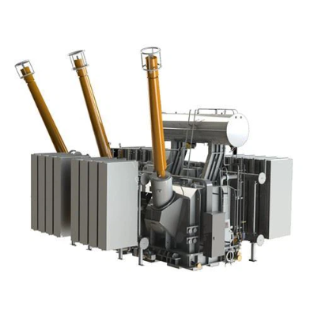

Hình 2. 1. Cấu tạo của máy biến áp

Vai trò của máy biến áp trong truyền tải và phân phối điện năng

Máy biến áp đóng vai trò quan trọng trong hệ thống điện, giúp:

1. **Truyền tải điện năng hiệu quả**: Trong lưới điện cao áp, máy biến áp tăng điện áp của dòng điện để giảm hao phí trong quá trình truyền tải.
2. **Phân phối điện năng đến các khu vực tiêu thụ**: Ở đầu ra, máy biến áp hạ điện áp về mức an toàn, phù hợp với nhu cầu sử dụng tại các khu dân cư, nhà máy, hoặc các thiết bị điện.
3. **Ổn định và bảo vệ hệ thống**: Máy biến áp giúp ngăn chặn hiện tượng ngắn mạch giữa các phần của lưới điện và cải thiện hiệu suất vận hành.

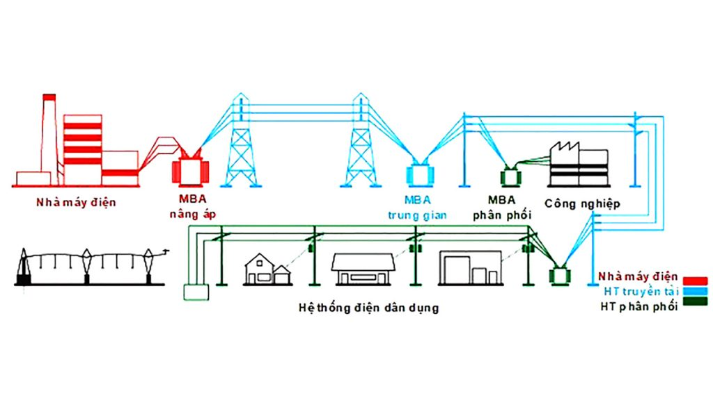

Hình 2. 2. Hình minh họa vai trò của máy biến áp trong lưới điện

### Cấu tạo và nguyên lý hoạt động của máy biến áp

**Cấu tạo cơ bản của máy biến áp**

Máy biến áp được cấu tạo từ các bộ phận chính sau:

**Lõi thép (Core):**

Là bộ phận quan trọng trong máy biến áp, được chế tạo từ các lá thép kỹ thuật điện có độ từ tính cao. Những lá thép này được ghép lại với nhau theo dạng mỏng và cách điện nhằm giảm tổn hao năng lượng do dòng điện xoáy (Eddy Current) gây ra. Dòng điện xoáy thường xuất hiện trong các vật liệu dẫn từ khi có từ trường biến thiên, và việc sử dụng các lá thép mỏng giúp giảm thiểu hiệu ứng này, cải thiện hiệu suất của máy biến áp.Lõi thép đóng vai trò dẫn từ, tạo ra đường từ thông giữa các cuộn dây.

Ngoài ra, lõi thép còn được thiết kế để tối ưu hóa khả năng dẫn từ, đảm bảo từ thông sinh ra từ cuộn dây sơ cấp được truyền tải hiệu quả sang cuộn dây thứ cấp. Vai trò chính của lõi thép là tạo ra đường dẫn từ thông ổn định và mạnh mẽ giữa các cuộn dây, nhờ đó giảm tổn thất từ trường ra môi trường xung quanh, đảm bảo quá trình biến đổi điện áp diễn ra hiệu quả và chính xác.

Để đáp ứng các yêu cầu vận hành, lõi thép thường được chế tạo từ các vật liệu chất lượng cao như thép silic (silicon steel), có khả năng chịu được từ trường mạnh mà không bị bão hòa từ. Thiết kế lõi thép cũng đa dạng, từ dạng hình chữ nhật cho máy biến áp nhỏ đến dạng tròn hoặc hình xuyến cho các loại máy biến áp lớn, tùy thuộc vào ứng dụng cụ thể trong truyền tải hoặc phân phối điện năng.

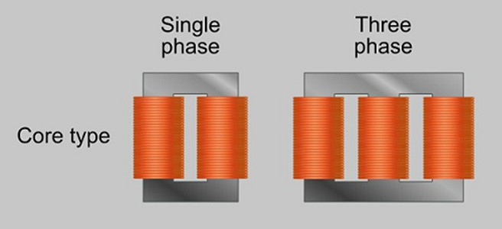

Hình 2. 3 Cấu tạo của lõi thép

**Dây quấn (Windings):**

Dây quấn là thành phần quan trọng trong cấu tạo máy biến áp, được chế tạo từ vật liệu dẫn điện như đồng hoặc nhôm. Các dây này được quấn chặt chẽ xung quanh lõi thép để tạo ra khả năng cảm ứng điện từ, qua đó truyền tải và biến đổi điện áp giữa các mạch điện. Đồng thường được sử dụng phổ biến hơn do có độ dẫn điện cao và khả năng chịu nhiệt tốt hơn nhôm, nhưng nhôm lại được lựa chọn trong một số trường hợp vì chi phí thấp hơn và trọng lượng nhẹ.

Máy biến áp bao gồm hai cuộn dây chính: cuộn sơ cấp (Primary winding) và cuộn thứ cấp (Secondary winding). Cuộn sơ cấp là nơi nhận năng lượng điện từ nguồn cấp vào, trong khi cuộn thứ cấp là nơi chuyển năng lượng điện ra để cấp cho tải. Số vòng dây quấn trong mỗi cuộn được thiết kế theo tỷ lệ biến áp mong muốn, quyết định mức độ tăng hoặc giảm điện áp của máy.

Để đảm bảo an toàn và tránh hiện tượng chạm chập giữa các vòng dây hoặc giữa các cuộn dây với lõi thép, dây quấn được bọc cách điện cẩn thận. Lớp cách điện này thường làm từ vật liệu chịu nhiệt cao như nhựa epoxy, giấy cách điện, hoặc sơn cách điện, giúp máy biến áp hoạt động ổn định trong môi trường nhiệt độ và điện áp cao.

Cách bố trí dây quấn cũng đóng vai trò quan trọng trong hiệu suất hoạt động của máy biến áp. Dây quấn có thể được quấn theo kiểu đồng tâm hoặc kiểu xen kẽ, tùy thuộc vào thiết kế cụ thể của máy. Để giảm tổn thất năng lượng và tăng độ bền cơ học, dây quấn thường được quấn theo các kỹ thuật đặc biệt nhằm tối ưu hóa phân bố từ trường và dòng điện trong máy biến áp.

Ngoài hai cuộn dây chính, một số máy biến áp còn được trang bị các cuộn dây phụ hoặc cuộn dây điều chỉnh để đáp ứng các yêu cầu kỹ thuật cụ thể, như điều chỉnh điện áp hoặc cung cấp nguồn điện phụ.

1. **Dầu cách điện (Transformer Oil)**:

**Dầu cách điện** là thành phần quan trọng trong máy biến áp, có chức năng chính là **làm mát** và **cách điện** cho các bộ phận bên trong. Nó truyền nhiệt từ lõi thép và cuộn dây ra bên ngoài, ngăn ngừa quá nhiệt và đảm bảo hoạt động ổn định.

Dầu cũng đóng vai trò **cách điện**, giúp ngăn chặn phóng điện giữa các bộ phận dẫn điện như cuộn dây và vỏ máy. Dầu chất lượng cao phải đảm bảo độ tinh khiết và không chứa nước hoặc tạp chất để duy trì hiệu quả cách điện.

Một trong những khía cạnh quan trọng của dầu cách điện là khả năng cung cấp thông tin dự đoán về tình trạng máy biến áp. **Các chỉ số hòa tan trong dầu**, như hàm lượng khí Hydro, Methane, Acetylene và CO₂, có thể được phân tích để xác định:

* **Hiện tượng phóng điện cục bộ** thông qua sự gia tăng Hydro.
* **Quá nhiệt hoặc sự cố nhiệt độ cao** qua Methane và Ethylene.
* **Sự phân hủy vật liệu cách điện** qua Carbon Monoxide và Carbon Dioxide.

Những dữ liệu này giúp dự đoán các sự cố tiềm ẩn, như quá nhiệt, phóng điện, hay suy giảm cách điện, từ đó đưa ra các biện pháp bảo dưỡng kịp thời để kéo dài tuổi thọ thiết bị và giảm nguy cơ hỏng hóc nghiêm trọng.

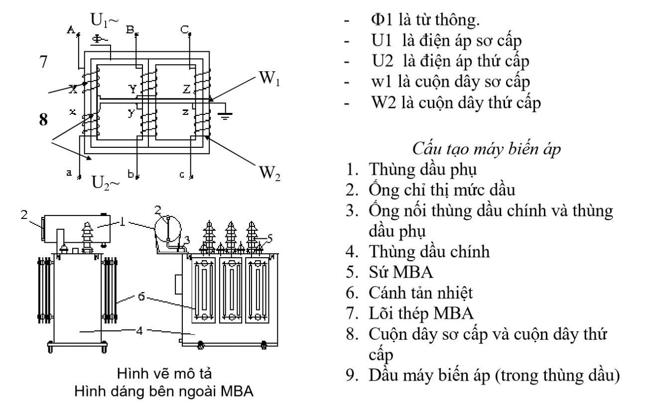

Hình 2. 4 Mô tả dầu cách điện

**Nguyên lý hoạt động của máy biến áp**

Máy biến áp hoạt động dựa trên hiện tượng cảm ứng điện từ, với nguyên lý cơ bản như sau:

1. **Hiện tượng cảm ứng điện từ**:
   * Khi dòng điện xoay chiều chạy qua cuộn sơ cấp, nó tạo ra từ trường biến thiên.
   * Từ trường này được dẫn qua lõi thép, tạo ra từ thông biến thiên trong cuộn dây thứ cấp.
   * Theo định luật cảm ứng điện từ Faraday, từ thông biến thiên này sẽ tạo ra một suất điện động (điện áp) trong cuộn dây thứ cấp.

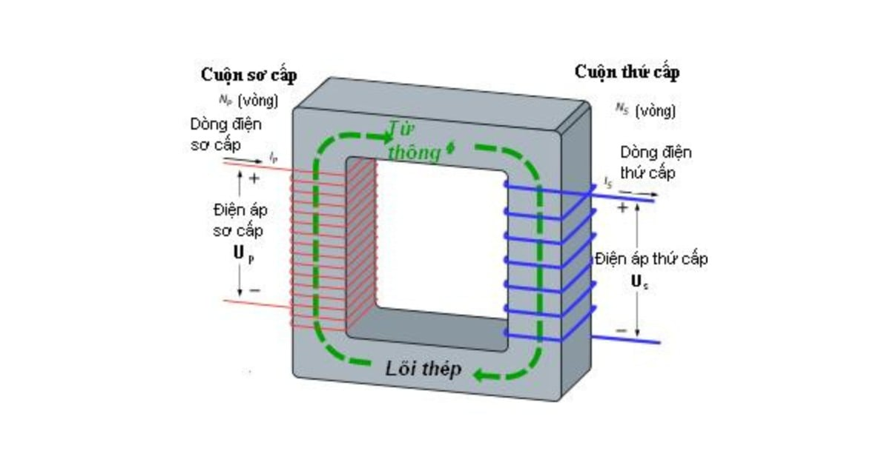

Hình 2. 5 Nguyên lý hoạt động của máy biến áp

1. **Quan hệ giữa số vòng dây và điện áp**:

Điện áp đầu vào và đầu ra của máy biến áp tỷ lệ thuận với số vòng dây của cuộn sơ cấp và thứ cấp, được biểu diễn bằng công thức:

$$\frac{V_{1}}{V_{2}}=\frac{N_{1}}{N_{2}}$$

Trong đó:

$V_{1},V_{2}$:Điện áp ở cuộn sơ cấp và thứ cấp.

$N1,N_{2}$ ​: Số vòng dây ở cuộn sơ cấp và thứ cấp.

## Giới thiệu các chỉ số trong máy biến áp

### Các chỉ số trong máy biến áp

Trong hệ thống máy biến áp, các chỉ số đo lường và theo dõi tình trạng của thiết bị đóng vai trò hết sức quan trọng không chỉ để đảm bảo hiệu suất vận hành liên tục và ổn định mà còn để phát hiện và dự đoán các sự cố có thể xảy ra trong quá trình sử dụng, từ đó giúp kịp thời đưa ra các biện pháp bảo trì, sửa chữa hoặc thay thế các bộ phận bị hư hỏng, nhằm nâng cao độ bền, giảm thiểu rủi ro và đảm bảo an toàn cho toàn bộ hệ thống điện.

Giám sát khí hòa tan trong dầu cách điện là một phương pháp quan trọng để đánh giá tình trạng vận hành và phát hiện sớm các sự cố tiềm ẩn trong máy biến áp. Việc này mang lại nhiều ý nghĩa quan trọng, bao gồm:

**Phát hiện sớm các hiện tượng bất thường**

Các loại khí hòa tan, như Hydrogen, Methane, Acetylene, và Carbon Monoxide, được sinh ra trong quá trình vận hành của máy biến áp khi xảy ra các hiện tượng bất thường như:

Phóng điện cục bộ (Partial Discharge).

Quá nhiệt cục bộ hoặc nhiệt độ cao bất thường.

Sự phân hủy vật liệu cách điện do nhiệt hoặc hồ quang.

Phân tích khí hòa tan giúp phát hiện sớm những hiện tượng này trước khi chúng gây ra hư hỏng nghiêm trọng.

**Chẩn đoán nguyên nhân và loại sự cố**

Mỗi loại khí có thể đại diện cho một nguyên nhân cụ thể:

Hydrogen (H₂): Dấu hiệu của phóng điện hoặc quá nhiệt nhẹ.

Methane (CH₄) và Ethylene (C₂H₄): Cho thấy sự quá nhiệt ở các mức độ khác nhau.

Acetylene (C₂H₂): Báo hiệu sự cố hồ quang hoặc nhiệt độ rất cao.

Carbon Monoxide (CO) và Carbon Dioxide (CO₂): Liên quan đến sự phân hủy cellulose, cho thấy cách điện rắn (như giấy cách điện) bị hư hại.

Phân tích các tỷ lệ khí (ví dụ: tỷ lệ CH₄/C₂H₄) giúp xác định loại sự cố một cách chính xác.

**Dự đoán tuổi thọ và lên kế hoạch bảo trì**

Giám sát khí hòa tan cho phép đánh giá mức độ suy giảm của dầu cách điện và cách điện rắn. Từ đó:

Dự đoán được tuổi thọ còn lại của thiết bị.

Xác định thời điểm và phương pháp bảo trì định kỳ hoặc thay thế các bộ phận.

**Giảm nguy cơ sự cố nghiêm trọng và tối ưu chi phí**

Phát hiện và xử lý sự cố sớm giúp ngăn chặn các hư hỏng nghiêm trọng, như chập điện hoặc cháy nổ, từ đó bảo vệ tài sản và an toàn cho hệ thống điện.

Tối ưu hóa chi phí bằng cách giảm thiểu thời gian ngừng hoạt động không mong muốn và tránh phải thay thế thiết bị trước thời hạn.

Đảm bảo hiệu suất và độ tin cậy của hệ thống điện

Máy biến áp là thành phần quan trọng trong hệ thống truyền tải và phân phối điện. Việc giám sát khí hòa tan đảm bảo máy biến áp hoạt động ổn định, giảm nguy cơ mất điện và nâng cao độ tin cậy của toàn bộ hệ thống.

Bảng 2. 1. Tầm quan trọng của các chỉ số

|  |  |  |
| --- | --- | --- |
| **Chỉ số** | **Khái niệm** | **Tầm quan trọng** |
| **Hydrogen** | Nồng độ khí Hydro trong dầu cách điện có thể chỉ ra các hiện tượng phóng điện cục bộ (Partial Discharge) trong máy biến áp, làm giảm hiệu quả của dầu cách điện. | Tăng nồng độ hydro là dấu hiệu của sự cố phóng điện cục bộ hoặc hỏng hóc trong các bộ phận của máy biến áp, cần được giám sát để tránh sự cố nghiêm trọng. |
| **Methane** | Methane là khí gây ra từ sự phân hủy nhiệt của dầu cách điện, thường xuất hiện khi có sự cố nhiệt độ cao hoặc quá tải trong hệ thống máy biến áp có dầu. | Methane có thể chỉ ra sự cố như quá tải hoặc sự cố trong bộ cách điện, cần giám sát để phát hiện sớm các vấn đề có thể gây tổn hại cho thiết bị. |
| **Acetylene** | Acetylene là khí liên quan đến các sự cố hồ quang hoặc nhiệt độ cực kỳ cao trong máy biến áp, xuất hiện khi có sự phân hủy các vật liệu cách điện. | Nồng độ acetylene cao có thể chỉ ra sự cố nghiêm trọng trong máy biến áp, cần ngừng vận hành để tránh hư hỏng lớn. |
| **Ethylene** | Ethylene là khí sinh ra từ quá trình phân hủy dầu cách điện do gia nhiệt hoặc phản ứng hóa học, là chỉ báo cho sự gia nhiệt trong máy biến áp. | Tăng nồng độ ethylene có thể là dấu hiệu của quá nhiệt, cần kiểm tra hệ thống làm mát hoặc các bộ phận liên quan. |
| **Ethane** | Ethane là khí xuất hiện trong quá trình phân hủy nhiệt của dầu cách điện nhưng không nguy hiểm như ethylene. | Sự hiện diện của ethane có thể chỉ ra một sự cố nhiệt, cần được kiểm tra để phát hiện dấu hiệu của quá nhiệt. |
| **Carbon Monoxide** | Carbon Monoxide là sản phẩm phân hủy của vật liệu cách điện, đặc biệt là cellulose, khi bị đốt nóng. | Nồng độ CO cao có thể chỉ ra sự phân hủy vật liệu cách điện, đe dọa an toàn của thiết bị và cần được giám sát để ngăn ngừa sự cố. |
| **Carbon Dioxide** | CO₂ sinh ra từ sự phân hủy vật liệu cách điện cellulose khi chúng bị phân hủy trong máy biến áp. | Mức CO₂ cao có thể chỉ ra quá trình phân hủy vật liệu cách điện, ảnh hưởng đến tuổi thọ thiết bị, cần theo dõi để đưa ra cảnh báo sớm. |
| **Oxygen** | Oxy trong máy biến áp ảnh hưởng đến quá trình oxy hóa của dầu cách điện, làm giảm khả năng cách điện của dầu và hiệu suất của thiết bị. | Nồng độ oxy cao có thể chỉ ra quá trình oxy hóa trong dầu, làm giảm tuổi thọ hệ thống cách điện và hiệu suất của máy biến áp. Giám sát nồng độ oxy rất quan trọng. |
| **TDCG** | TDCG là tổng hợp các khí hòa tan trong dầu cách điện, dùng để đánh giá tình trạng tổng thể của dầu và máy biến áp. | TDCG là chỉ số tổng thể cho thấy tình trạng dầu, sự thay đổi đột ngột trong TDCG có thể là dấu hiệu của sự cố hoặc thay đổi trong điều kiện hoạt động của máy biến áp. |
| **Water** | Nước trong dầu cách điện có thể làm giảm tính chất cách điện của dầu, tạo điều kiện cho sự phân hủy hóa học hoặc hình thành các vết nứt. | Hàm lượng nước cao làm giảm khả năng cách điện và tăng nguy cơ sự cố như phóng điện cục bộ hoặc cháy nổ. Việc giám sát lượng nước là rất quan trọng để duy trì an toàn cho thiết bị. |

Các chỉ số này cung cấp thông tin quan trọng để:

* **Theo dõi tình trạng thiết bị theo thời gian**: Giúp phát hiện sớm các sự cố như phóng điện, gia nhiệt bất thường hoặc phân hủy vật liệu cách điện.
* **Dự đoán xu hướng trong tương lai**: Từ đó hỗ trợ lập kế hoạch bảo trì, giảm thiểu rủi ro hỏng hóc đột ngột.
* **Tính toán chỉ số sức khỏe (Health Index)**: Đánh giá mức độ suy giảm tổng thể của thiết bị.
* **Ước tính tuổi thọ (Life Expectation)**: Xác định thời gian còn lại trước khi thiết bị cần sửa chữa hoặc thay thế.

### TDCG - Total Dissolved Combustible Gases (Tổng các khí hòa tan)

TDCG (Total Dissolved Combustible Gases) là chỉ số tổng hợp của tất cả các loại khí cháy được hòa tan trong dầu cách điện, bao gồm Hydrogen (H₂), Methane (CH₄), Ethylene (C₂H₄), Acetylene (C₂H₂), Ethane (C₂H₆), và các khí khác. Đây là những khí sinh ra trong quá trình vận hành máy biến áp khi có các hiện tượng bất thường như phóng điện, quá nhiệt, hoặc phân hủy vật liệu cách điện.

TDCG không chỉ phản ánh tình trạng của dầu cách điện mà còn cung cấp thông tin tổng quan về sức khỏe của máy biến áp. Chỉ số này thường được đo lường thông qua phương pháp phân tích khí hòa tan (Dissolved Gas Analysis - DGA), một công cụ quan trọng trong công tác bảo trì và giám sát thiết bị.

Tầm quan trọng trong việc đánh giá tình trạng máy biến áp

### Hàm lượng nước và nhiệt độ

**Tác động của nước đến tính chất cách điện của dầu**  
Nước là một yếu tố không mong muốn trong dầu cách điện của máy biến áp, bởi vì nó có thể gây ra những tác động tiêu cực lớn đối với hiệu suất hoạt động và độ bền của thiết bị. Dầu cách điện đóng vai trò rất quan trọng trong việc duy trì sự cách điện và làm mát cho máy biến áp. Khi nước hòa tan trong dầu, nó làm giảm đáng kể khả năng cách điện của dầu, tạo ra môi trường thuận lợi cho sự hình thành các vết nứt và phóng điện cục bộ. Điều này có thể dẫn đến sự phân tán dòng điện, gia tăng tổn thất năng lượng và làm hư hỏng các bộ phận quan trọng của máy biến áp.

Sự hiện diện của nước trong dầu có thể dẫn đến một số phản ứng hóa học và vật lý không mong muốn. Một trong những hậu quả chính là sự phân hủy của các vật liệu cách điện như cellulose, thường có mặt trong các cuộn dây hoặc các bộ phận khác của máy biến áp. Khi nước tiếp xúc với cellulose, nó tạo ra các sản phẩm phân hủy, chẳng hạn như axit acetic và axit formic, làm giảm chất lượng và độ bền của các vật liệu cách điện. Điều này có thể dẫn đến sự cố phóng điện hoặc hỏng hóc nặng trong máy biến áp.

Khi hàm lượng nước trong dầu vượt quá ngưỡng an toàn, khả năng chống lại hiện tượng phóng điện cục bộ của dầu giảm sút rõ rệt. Phóng điện cục bộ là một hiện tượng nguy hiểm xảy ra khi có sự tích tụ năng lượng điện trong một khu vực nhỏ của thiết bị, gây ra sự phát nổ cục bộ hoặc tổn hại nghiêm trọng. Nếu không được phát hiện và xử lý kịp thời, phóng điện cục bộ có thể lan rộng và gây hư hỏng nghiêm trọng cho các bộ phận khác của máy biến áp, dẫn đến các sự cố như cháy nổ, làm gián đoạn nguồn điện cung cấp và thậm chí là nguy cơ gây nguy hiểm cho con người.

Ngoài ra, nước trong dầu cũng có thể làm tăng nguy cơ hình thành các bọt khí trong quá trình vận hành. Các bọt khí này có thể dẫn đến sự giảm hiệu quả của việc làm mát, làm tăng nhiệt độ của máy biến áp và tạo ra điều kiện thuận lợi cho sự phân hủy của dầu cách điện. Điều này càng làm tăng thêm sự mài mòn và giảm tuổi thọ của máy biến áp.

Đặc biệt, khi hàm lượng nước trong dầu vượt mức cho phép, quá trình ăn mòn và phân hủy có thể diễn ra nhanh chóng, dẫn đến việc giảm chất lượng cách điện của toàn bộ hệ thống. Điều này khiến cho máy biến áp dễ gặp sự cố hơn và có thể làm giảm đáng kể tuổi thọ của thiết bị, gây tổn thất lớn về mặt chi phí bảo trì và sửa chữa.

**Ý nghĩa của việc giám sát nhiệt độ**

Nhiệt độ vận hành của máy biến áp là một yếu tố quyết định đến hiệu suất và độ bền của thiết bị trong suốt quá trình hoạt động. Máy biến áp phải hoạt động trong một dải nhiệt độ nhất định để đảm bảo các bộ phận của nó không bị hư hỏng. Nếu nhiệt độ vượt quá giới hạn cho phép, sẽ gây ra sự phân hủy các vật liệu cách điện, dầu cách điện và các bộ phận khác trong máy biến áp. Điều này không chỉ làm giảm khả năng cách điện của dầu mà còn có thể dẫn đến sự mất ổn định trong các hoạt động của máy biến áp, gây ra tình trạng quá nhiệt, giảm hiệu suất và thậm chí là sự cố nặng.

Việc giám sát nhiệt độ giúp phát hiện sớm các dấu hiệu của sự cố hoặc tình trạng hoạt động không bình thường. Các hệ thống giám sát nhiệt độ có thể cảnh báo khi nhiệt độ vượt quá ngưỡng an toàn, từ đó cho phép các kỹ thuật viên hoặc người vận hành can thiệp kịp thời, như giảm tải cho máy biến áp, điều chỉnh hệ thống làm mát hoặc tạm ngừng hoạt động của máy biến áp để tránh các hư hỏng nghiêm trọng. Khi có sự gia tăng nhiệt độ, hệ thống cảnh báo sẽ thông báo để người vận hành có thể đưa ra các quyết định kịp thời, giảm thiểu nguy cơ xảy ra sự cố.

**Mối quan hệ giữa nhiệt độ và hiệu suất vận hành**

Nhiệt độ có một mối quan hệ trực tiếp và chặt chẽ với hiệu suất vận hành của máy biến áp. Khi máy biến áp hoạt động, năng lượng điện được chuyển đổi và phần lớn năng lượng này chuyển hóa thành nhiệt. Nếu nhiệt không được tản đi kịp thời, sẽ làm tăng nhiệt độ của các bộ phận bên trong máy biến áp, đặc biệt là cuộn dây và lõi thép. Khi nhiệt độ của cuộn dây tăng lên, nó có thể làm giảm điện trở của dây quấn và làm tăng dòng điện dẫn qua đó, dẫn đến tình trạng quá nhiệt. Điều này không chỉ gây ra sự phân hủy các vật liệu cách điện mà còn có thể làm giảm chất lượng cách điện của dầu cách điện, khiến cho nguy cơ phóng điện cục bộ hoặc sự cố trở nên cao hơn.

Hơn nữa, nhiệt độ cao cũng ảnh hưởng trực tiếp đến khả năng làm mát của máy biến áp. Khi nhiệt độ vượt quá mức thiết kế, khả năng trao đổi nhiệt giữa các bộ phận của máy biến áp và môi trường bên ngoài sẽ bị giảm sút. Điều này làm giảm hiệu quả của hệ thống làm mát, từ đó tạo ra một vòng lặp khép kín, khi nhiệt độ ngày càng cao hơn sẽ dẫn đến sự suy giảm thêm trong khả năng làm mát của máy biến áp. Điều này càng làm cho máy biến áp dễ gặp sự cố hơn và giảm tuổi thọ của thiết bị.

Ngược lại, khi nhiệt độ duy trì ở mức thấp và ổn định, máy biến áp sẽ hoạt động hiệu quả hơn. Nhiệt độ thấp giúp giảm thiểu các tổn thất năng lượng dưới dạng nhiệt và giữ cho các vật liệu cách điện và dầu cách điện không bị phân hủy nhanh chóng. Hệ thống làm mát của máy biến áp sẽ hoạt động hiệu quả hơn khi nhiệt độ được duy trì trong phạm vi an toàn, giúp tối ưu hóa hiệu suất và kéo dài tuổi thọ của thiết bị. Việc duy trì nhiệt độ ổn định không chỉ giúp giảm chi phí bảo trì mà còn giảm thiểu nguy cơ hư hỏng và sự cố nghiêm trọng, đảm bảo hệ thống điện luôn hoạt động một cách ổn định và đáng tin cậy.

**Tầm quan trọng của việc duy trì nhiệt độ ổn định**

Duy trì nhiệt độ ổn định trong suốt quá trình vận hành máy biến áp là rất quan trọng. Một hệ thống giám sát nhiệt độ chính xác và hiệu quả sẽ giúp đảm bảo rằng máy biến áp luôn hoạt động trong phạm vi an toàn. Điều này có thể đạt được thông qua việc điều chỉnh và kiểm soát nhiệt độ của máy biến áp bằng các phương pháp làm mát như làm mát bằng không khí hoặc làm mát bằng dầu, sử dụng các quạt tản nhiệt, hệ thống làm lạnh bằng nước hoặc các thiết bị làm mát chuyên dụng.

Hệ thống giám sát nhiệt độ cũng giúp xác định các khu vực nóng trong máy biến áp, từ đó đưa ra các giải pháp làm mát hợp lý, tối ưu hóa quá trình làm mát và tránh tình trạng quá nhiệt. Việc duy trì một nhiệt độ vận hành ổn định không chỉ giúp tăng hiệu suất làm việc của máy biến áp mà còn bảo vệ hệ thống điện, giảm thiểu chi phí bảo trì và nâng cao độ tin cậy của máy biến áp trong việc cung cấp điện cho các phụ tải quan trọng.

## Tổng quan mô hình

### Tìm hiểu về Transformer

Transformer là một kiến trúc mạng nơ-ron mạnh mẽ được giới thiệu trong bài báo "Attention is All You Need" của Vaswani et al. vào năm 2017. Mô hình này đã cách mạng hóa lĩnh vực xử lý ngôn ngữ tự nhiên (NLP) và nhiều lĩnh vực khác nhờ vào cơ chế **attention** (chú ý) giúp mạng học được mối quan hệ giữa các phần tử trong chuỗi dữ liệu mà không cần sử dụng cấu trúc tuần tự như các mô hình RNN hay LSTM.

Các mô hình Transformer có thể được chia thành hai loại chính: **bộ mã hóa** (Encoder) và **bộ giải mã** (Decoder), hoặc kết hợp cả hai. Một điểm mạnh của Transformer là khả năng xử lý đồng thời toàn bộ đầu vào, giúp tăng tốc độ huấn luyện và cải thiện hiệu quả.

**Cơ sở toán học**: Transformer là một kiến trúc dựa trên **Attention Mechanism**, cụ thể là **Self-Attention**, cho phép mô hình học các mối quan hệ giữa các phần tử trong chuỗi dữ liệu. Điều này đặc biệt hữu ích khi xử lý dữ liệu thời gian, như các chỉ số dầu.

**Ứng dụng trong dự đoán chuỗi thời gian**: Với khả năng học các phụ thuộc dài hạn trong dữ liệu, Transformer vượt trội hơn các mô hình truyền thống như ARIMA, LSTM trong việc dự đoán các chỉ số vận hành phức tạp và phi tuyến.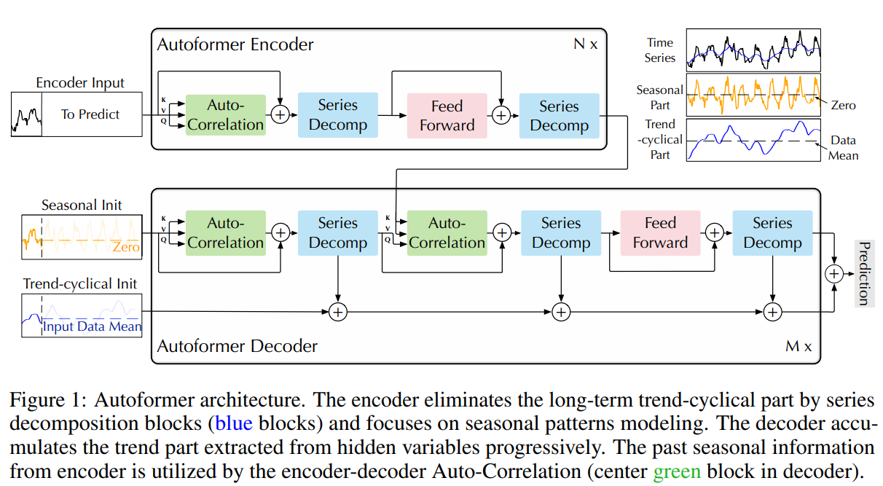

Hình 2. 6 Kiến trúc cấp cao mô hình Transformer Timeseries

### Biểu diễn dữ liệu đầu vào cho mô hình Transformer

Khi áp dụng mô hình **Transformer** để dự đoán các chỉ số của những ngày tiếp theo trong trạm biến áp, ta sẽ áp dụng mô hình vào bài toán **dự báo chuỗi thời gian (Time Series Forecasting)**, dữ liệu đầu vào được chỉ định là 30 ngày dữ liệu chỉ số Timestamp, Hydrogen, Methane, Acetylene, Ethylene, Ethane, Carbon Monoxide, Carbon Dioxide, Oxygen và Water sẽ được chuyển đổi thành các nhúng đầu vào mà mô hình có thể xử lý hiệu quả. Dưới đây là cách biểu diễn dữ liệu đầu vào cho Transformer với mục đích dự báo trong bài toán chuỗi thời gian.

**Dữ liệu đầu vào**

Giả sử dữ liệu chuỗi thời gian từ 30 ngày với các chỉ số về nồng độ khí và các thông số khác của trạm biến áp, bao gồm:

|  |
| --- |
|  |
|  |
|  |
|  |

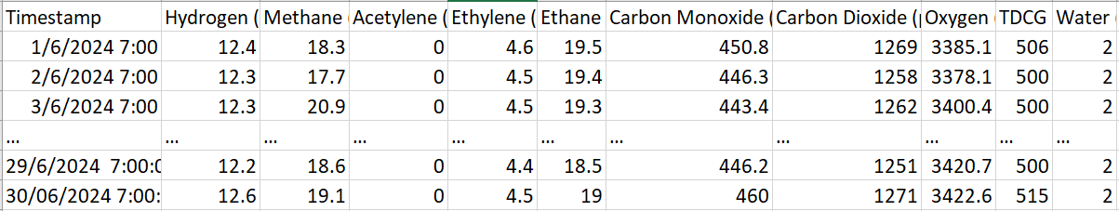

Hình 2. 7. Dữ liệu đầu vào cho mô hình Transformer

Trong đó, mỗi ngày dữ liệu bao gồm các giá trị của nhiều loại khí và các thông số quan trọng khác (như TDCG và Water) được ghi nhận tại một thời điểm cụ thể.

**Biểu diễn đầu vào cho Transformer**

Để đưa dữ liệu vào Transformer, ta cần chuẩn bị dữ liệu theo định dạng phù hợp để mô hình có thể học các mối quan hệ giữa các giá trị trong chuỗi thời gian. Các bước dưới đây sẽ giúp chuyển đổi dữ liệu của bạn thành đầu vào cho Transformer.

**Mã hóa các chỉ số thành các vector nhúng**

Mỗi chỉ số khí và thông số sẽ được mã hóa thành một vector nhúng (embedding) để biểu diễn trong không gian tính toán. Ví dụ, đối với từng loại khí (Hydrogen, Methane, etc.), ta có thể áp dụng một lớp nhúng cho từng chỉ số, tạo ra các vector đặc trưng cho mỗi giá trị của chúng.

Giả sử, ta có một cửa sổ chuỗi thời gian (ví dụ, 30 ngày) cho từng chỉ số khí, mô hình sẽ nhận đầu vào như sau:

* **Ngày 1** (Hydrogen = 12.4, Methane = 18.3, Acetylene = 0, ...).
* **Ngày 2** (Hydrogen = 12.3, Methane = 17.7, Acetylene = 0, ...).
* ...
* **Ngày 30** (Hydrogen = 12.6, Methane = 19, Acetylene = 0, ...).

Đầu vào cho mỗi ngày sẽ được chuyển thành một vector nhúng cho mỗi chỉ số khí. Cả 10 chỉ số sẽ được mã hóa thành 10 vector riêng biệt cho mỗi ngày.

**Vị trí nhúng (Position Embedding)**

Vì Transformer không có kiến thức về thứ tự các điểm trong chuỗi thời gian, ta sử dụng vị trí nhúng (position embedding) để cung cấp thông tin về thứ tự của các ngày. Vị trí nhúng sẽ giúp mô hình nhận biết rằng "Ngày 1" khác với "Ngày 30".

Ví dụ, đối với một chuỗi thời gian 30 ngày, ta sẽ có 30 vị trí nhúng, một cho mỗi ngày:

**P[1], P[2], P[3], ..., P[30]**

Mỗi giá trị trong vị trí nhúng sẽ được học trong quá trình huấn luyện và cung cấp thông tin về thứ tự của các dữ liệu.

c**Tổng hợp đầu vào**

Tổng hợp các đầu vào sẽ là sự cộng của **token embedding** (vector nhúng của các chỉ số khí), **position embedding** (vector vị trí của mỗi ngày trong chuỗi thời gian), và **segment embedding** (nếu cần phân biệt các đoạn trong chuỗi). Ví dụ, tổng hợp đầu vào cho ngày 1 có thể là:

**Input_day_1 = E[Hydrogen] + P[1] + E[Methane] + P[1] + ... + E[Water] + P[1]**

Khi mô hình Transformer nhận các đầu vào này, nó sẽ học các mối quan hệ giữa các chỉ số khí và các thông số khác theo thời gian. Việc sử dụng các thành phần như **multi-head attention** giúp mô hình học được các mối quan hệ phức tạp và sự tương tác giữa các giá trị trong chuỗi thời gian, từ đó dự báo các giá trị tiếp theo.

### Mô hình hồi quy

Hồi quy là một nhóm các phương pháp học máy được thiết kế để dự đoán giá trị liên tục dựa trên các biến đầu vào. Trong lĩnh vực vận hành và bảo trì hệ thống điện, các mô hình hồi quy được ứng dụng rộng rãi để dự đoán chỉ số sức khỏe (Health Index - HI) và tuổi thọ dự kiến của các thiết bị điện, đặc biệt là máy biến áp. Việc đánh giá chính xác tình trạng máy biến áp không chỉ giúp phát hiện sớm các rủi ro tiềm ẩn mà còn tối ưu hóa chi phí bảo trì và đảm bảo sự ổn định của hệ thống điện.

Nghiên cứu này áp dụng nhiều mô hình hồi quy khác nhau để dự đoán chỉ số sức khỏe và tuổi thọ còn lại của máy biến áp dựa trên các thông số quan trọng được thu thập qua thời gian, bao gồm:

* **Hydrogen (ppm)**: Nồng độ khí Hydro, biểu hiện sự suy thoái của vật liệu cách điện.
* **Methane ,** **Ethylene ,** **Acetylene (ppm)**: Các khí sinh ra từ sự phân hủy nhiệt hoặc phóng điện cục bộ.
* **Carbon Monoxide (ppm)** và **Carbon Dioxide (ppm)**: Các chỉ số liên quan đến sự phân hủy của giấy cách điện.
* **Water Content (ppm)**: Hàm lượng nước trong dầu cách điện, ảnh hưởng lớn đến khả năng cách điện.
* **Oxygen (ppm)**: Hàm lượng oxy liên quan đến quá trình oxy hóa dầu.
* **TDCG (ppm)**: Tổng lượng khí hòa tan, chỉ số quan trọng trong đánh giá sức khỏe tổng thể.

Để đảm bảo tính toàn diện, nghiên cứu sử dụng các mô hình hồi quy từ tuyến tính cơ bản đến phi tuyến phức tạp, bao gồm:

* **Linear Regression, Ridge, Lasso, ElasticNet**: Các mô hình tuyến tính có tính giải thích cao, phù hợp với dữ liệu không quá phức tạp.
* **Random Forest, Gradient Boosting, AdaBoost, XGBoost, LightGBM**: Các mô hình dựa trên cây quyết định mạnh mẽ, tối ưu trong việc học các quan hệ phi tuyến giữa các chỉ số.
* **SVM (Support Vector Machine)**: Khả năng học các mô hình hồi quy phi tuyến với kernel thích hợp.
* **Neural Network**: Mô hình học sâu có khả năng học các biểu diễn phức tạp và phi tuyến từ dữ liệu.
* **K-Nearest Neighbors (KNN)**: Phương pháp dựa trên khoảng cách, thích hợp với dữ liệu nhỏ và dễ hiểu.

Ứng dụng trong dự đoán chỉ số sức khỏe và tuổi thọ của máy biến áp

Mục tiêu của nghiên cứu là xây dựng các mô hình dự đoán chỉ số sức khỏe và tuổi thọ dự kiến dựa trên dữ liệu chỉ số hàng ngày của máy biến áp. Việc áp dụng nhiều mô hình khác nhau không chỉ giúp hiểu rõ mối quan hệ giữa các thông số đầu vào và kết quả đầu ra, mà còn hỗ trợ việc đánh giá hiệu quả của từng mô hình.

Kết quả sẽ được đánh giá dựa trên các tiêu chí như:

* Độ chính xác (Mean Absolute Error - MAE, Root Mean Squared Error - RMSE).
* Khả năng tổng quát hóa trên dữ liệu chưa từng thấy (generalization).
* Tốc độ huấn luyện và triển khai.

## Môi trường phát triển

### Ngôn ngữ lập trình python

Python là một ngôn ngữ lập trình bậc cao, đa năng, được thiết kế để dễ đọc, dễ học và dễ sử dụng. Nó được phát triển bởi Guido van Rossum vào năm 1991 và đã trở thành một trong những ngôn ngữ lập trình phổ biến nhất trên thế giới.

Dưới đây là một số đặc điểm cơ bản về Python:

• Mã nguồn mở: Python là ngôn ngữ mã nguồn mở, nghĩa là nó miễn phí và có thể được sử dụng bởi bất kỳ ai.

• Dễ hiểu: Cú pháp của Python sử dụng khoảng trắng (thụt lề) để định nghĩa các khối mã, không sử dụng dấu ngoặc như nhiều ngôn ngữ lập trình khác.

• Đa năng: Python có thể được sử dụng cho nhiều mục đích khác nhau, bao gồm phát triển ứng dụng web, phân tích dữ liệu, trí tuệ nhân tạo, học máy, tự động hóa công việc, và nhiều ứng dụng khác.

• Thư viện và khung lập trình: Python có một hệ sinh thái mạnh mẽ của thư viện và khung lập trình. Django và Flask cho phát triển web, NumPy và Pandas cho xử lý dữ liệu, TensorFlow và PyTorch cho học máy và trí tuệ nhân tạo, và nhiều thư viện khác.

• Cộng đồng lớn: Python có một cộng đồng rất lớn và đa dạng, với hàng triệu lập trình viên trên khắp thế giới. Nghĩa là có rất nhiều tài liệu, và cộng đồng để hỗ trợ người mới học và những người đã có kinh nghiệm.

• Sự phát triển liên tục: Python liên tục phát triển, với việc ra mắt các phiên bản mới với nâng cấp và cải tiến định kỳ. Python 3.x là phiên bản được khuyến nghị cho mọi dự án mới, trong khi Python 2.x đã bị ngừng hỗ trợ.

### Các thư viện hỗ trợ

**Thư viện numpy**

NumPy là gói cơ bản dành cho tính toán khoa học bằng Python. Nó là một thư viện Python cung cấp một đối tượng mảng đa chiều và một loạt các thao tác nhanh trên mảng, bao gồm toán học, logic, thao tác hình dạng, sắp xếp, chọn, đại số tuyến tính, các phép toán thống kê.

Dưới đây là một số tính năng của numpy:

• Tốc độ xử lý: NumPy xử lý mảng đa chiều có hiệu suất cao, giúp thực hiện các phép toán số học nhanh chóng và dễ dàng trên dữ liệu đa chiều, như vectơ, ma trận và tensor.

• Phân tích dữ liệu: NumPy thường được sử dụng trong phân tích dữ liệu và khoa học dữ liệu để thực hiện các phép toán thống kê, tính toán trung bình, độ lệch chuẩn, và phương sai trên dữ liệu.

• Thực hiện nhân tích chập: NumPy là một công cụ mạnh mẽ để thực hiện tích chập trong mạng nơ-ron.

• Tính toán đại số tuyến tính: NumPy cung cấp các hàm để giải các vấn đề đại số tuyến tính như giải phương trình tuyến tính và tính toán giá trị riêng, ma trận nghịch đảo và nhiều phép toán khác.

• Tính toán đại số đạo hàm: NumPy có thể được sử dụng để tính đạo hàm và tích phân, đặc biệt trong các vấn đề tối ưu hóa và học máy.

**Thư viện pandas**

Pandas là một thư viện mã nguồn mở theo giấy phép BSD cung cấp các công cụ phân tích dữ liệu và cấu trúc dữ liệu hiệu suất cao, dễ sử dụng cho ngôn ngữ lập trình Python.

Dưới đây là một số ứng dụng của pandas:

• Đọc và ghi dữ liệu: Pandas cho phép đọc dữ liệu từ nhiều nguồn khác nhau như tệp CSV, Excel, SQL và nhiều định dạng dữ liệu khác. Nó cũng cho phép ghi dữ liệu vào các định dạng này.

• Khám phá và tiền xử lý dữ liệu: xem dữ liệu, kiểm tra giá trị trống, loại bỏ trùng lặp, và các thao tác khác để chuẩn bị dữ liệu cho việc phân tích hoặc học máy.

• Lọc và truy vấn dữ liệu: lọc dữ liệu dựa trên các điều kiện, thực hiện truy vấn và tổng hợp dữ liệu theo nhiều cách khác nhau.

• Thao tác với dữ liệu đa chiều: hỗ trợ các phép biến đổi dữ liệu đa chiều để cấu trúc lại dữ liệu cho mục đích phân tích cụ thể.

• Thống kê và tính toán: tính toán các thống kê cơ bản như trung bình, trung vị, mốt và các phép toán thống kê phức tạp hơn trên dữ liệu.

• Kết hợp dữ liệu: kết hợp dữ liệu từ nhiều nguồn thông qua các phép toán như merge, join và concat.

**Thư viện matplotlib**

Matplotlib là một thư viện tạo ra các biểu đồ và đồ thị đa dạng. Nó được sử dụng rộng rãi trong lĩnh vực khoa học dữ liệu, phân tích số liệu, và trực quan hóa dữ liệu.

Dưới đây là một số đặc điểm và ứng dụng của matplotlib:

• Tạo biểu đồ: biểu diễn dữ liệu số học bằng cách tạo các biểu đồ dựa trên dữ liệu, ví dụ như biểu đồ đường, biểu đồ cột, biểu đồ phân phối, biểu đồ điểm, và nhiều loại biểu đồ khác.

• Trực quan hóa khoa học dữ liệu: biểu đồ dùng để biểu thị dữ liệu đo lường từ các thí nghiệm khoa học, dữ liệu về tài chính, dữ liệu địa lý, và nhiều loại dữ liệu khác.

• Hỗ trợ nhiều định dạng đầu ra: lưu biểu đồ được tạo ra bằng matplotlib dưới nhiều định dạng khác nhau.

• Biểu đồ tùy chỉnh: cho phép tùy chỉnh hầu hết các khía cạnh của biểu đồ, bao gồm tiêu đề, nhãn, màu sắc, kích thước, chú thích, vùng đánh dấu, và nhiều thuộc tính khác.

**Thư viện seaborn**

Seaborn là thư viện trực quan hóa dữ liệu dựa trên matplotlib. Nó cung cấp một giao diện cấp cao để vẽ đồ họa thống kê hấp dẫn và giàu thông tin.

Dưới đây là một số đặc điểm của seaborn:

• Dễ sử dụng: tạo ra các biểu đồ phổ biến như biểu đồ đường, biểu đồ điểm, biểu đồ hộp, và heatmap một cách dễ dàng và nhanh chóng.

• Tùy chỉnh dễ dàng: có thể tùy chỉnh nhiều khía cạnh của biểu đồ, bao gồm màu sắc, kiểu dáng, tiêu đề và chú thích để làm cho biểu đồ phù hợp với nhu cầu.

• Hỗ trợ đa biểu đồ: hỗ trợ việc tạo ra các biểu đồ kết hợp như Pair Plots, Joint Plots và Facet Grids để hiển thị mối tương quan giữa các biến trong dữ liệu.

**Thư viện scikit-learn**

Scikit learn (hoặc sklearn) bao gồm các công cụ đơn giản và hiệu quả để phân tích dự đoán dữ liệu. Mọi người đều có thể truy cập và có thể sử dụng lại trong nhiều bối cảnh khác nhau. Nó được xây dựng trên NumPy, SciPy và matplotlib, và có thể sử dụng về mặt thương mại - giấy phép BSD.

Dưới đây là một số đặc điểm của scikit-learn:

• Hỗ trợ cho nhiều loại mô hình: cung cấp một loạt các thuật toán học máy và khám phá dữ liệu, bao gồm hồi quy tuyến tính, phân loại, gom cụm, giảm chiều dữ liệu và nhiều thuật toán khác.

• Hỗ trợ cho việc tiền xử lý dữ liệu: cung cấp nhiều công cụ để tiền xử lý dữ liệu như chuẩn hóa, mã hóa biến phân loại, xử lý dữ liệu thiếu, và trích xuất đặc trưng.

• Hiệu suất tốt: Scikit-learn được xây dựng trên thư viện NumPy và SciPy, giúp tối ưu hóa hiệu suất và khả năng mở rộng.

• Cộng đồng lớn và tài liệu phong phú: Scikit-learn có một cộng đồng sử dụng rộng lớn và nhiều tài liệu giúp người dùng học và làm việc với nó.

**Thư viện pytorch**

PyTorch một thư viện mã nguồn mở và mạnh mẽ được phát triển bởi Facebook, để hỗ trợ việc xây dựng và đào tạo các mạng nơ-ron.

Dưới đây là một số tính năng của pytorch:

• Hỗ trợ bộ xử lý đồ họa (GPU): được tối ưu hóa để hoạt động trên GPU, giúp tăng tốc quá trình đào tạo mô hình. Nó cung cấp các phép toán được tối ưu hóa để sử dụng GPU hiệu quả và hỗ trợ nhiều kiến trúc GPU khác nhau.

• Cộng đồng lớn và phong phú: có một cộng đồng người dùng và phát triển đông đảo, với nhiều tài liệu và thư viện bổ sung cho việc xây dựng các ứng dụng học máy và trí tuệ nhân tạo.

• Mạnh mẽ trong việc xây dựng mô hình mạng và học sâu: PyTorch cung cấp các công cụ mạnh mẽ để xây dựng và tinh chỉnh các mạng phức tạp. Ta có thể dễ dàng tạo ra các mô hình mạng tuỳ chỉnh và kiểm soát chúng một cách linh hoạt.

### Các phần mềm và công cụ

**Phần mềm visual studio code**

Visual Studio Code là trình soạn thảo mã phổ biến được phát triển bởi Microsoft. Nó nhẹ nhưng mạnh mẽ cho cả Windows, macOS và Linux. Nó đi kèm với hỗ trợ tích hợp cho JavaScript, TypeScript và Node.js, đồng thời có kho phần mở rộng phong phú cho các ngôn ngữ khác, chẳng hạn như C++, C#, Java, Python.

Dưới đây là các tính năng nổi bật về Visual Studio Code:

• Hoạt động như một môi trường phát triển tích hợp: Cung cấp hoàn thành mã thông minh, đề xuất và định dạng mã tự động dựa trên ngữ cảnh cụ thể của ngôn ngữ.

• Khả năng tùy chỉnh: Tùy biến cao để phù hợp với sở thích và nhu cầu của từng cá nhân. Nó cho phép người dùng thay đổi chủ đề, tổ hợp phím và cài đặt. Ngoài ra, các nhà phát triển có thể tạo các tiện ích mở rộng hoặc cài đặt các tiện ích mở rộng được phát triển để thêm các chức năng.

• Tích hợp ứng dụng đầu cuối: Tính năng này cho phép chạy các lệnh, xây dựng dự án và thực hiện các tác vụ khác nhau mà không cần chuyển sang một ứng dụng đầu cuối riêng biệt.

• Gỡ lỗi: Cung cấp trải nghiệm gỡ lỗi mạnh mẽ với sự hỗ trợ cho các ngôn ngữ khác nhau. Nó cho phép thiết lập các điểm ngắt, duyệt qua mã, kiểm tra các biến và xử lý các ngoại lệ, giúp xác định và khắc phục sự cố trong mã dễ dàng hơn.

• Kiểm soát phiên bản: Tích hợp git cho phép quản lý mã nguồn trực tiếp. Nó cung cấp các tính năng như quản lý nhánh và giải quyết xung đột, giúp làm việc thuận tiện với các hệ thống kiểm soát phiên bản.

• Chia sẻ trực tiếp: Chia sẻ phiên viết mã với những người khác, cho phép cộng tác theo thời gian thực, đánh giá mã.

• Cộng đồng và tài liệu: Có một cộng đồng lớn và tích cực các nhà phát triển. Tài liệu chính thức cung cấp thông tin chi tiết về các tính năng khác nhau, tùy chọn cấu hình và phát triển tiện ích mở rộng, cùng với các hướng dẫn để giúp người dùng tận dụng tối đa trình chỉnh sửa.

**Framework FastAPI**

FastAPI là một framework hiện đại và nhanh cho việc xây dựng các ứng dụng API trong Python. Nó được thiết kế để dễ sử dụng, với cú pháp đơn giản và khả năng tự động tạo tài liệu API, giúp tăng tốc độ phát triển ứng dụng.

FastAPI hỗ trợ việc tạo ra các RESTful API một cách nhanh chóng nhờ vào các tính năng như:

• Hiệu suất cao: Được xây dựng dựa trên ASGI và Starlette, FastAPI có tốc độ gần bằng với các framework như NodeJS và Go.

• Tự động tạo tài liệu API: Tích hợp Swagger UI và ReDoc, giúp việc kiểm thử và tương tác với API trở nên đơn giản.

• Hỗ trợ type hints của Python: Sử dụng các tính năng type hints để tự động kiểm tra đầu vào và đầu ra của API, giúp mã nguồn rõ ràng và dễ bảo trì.

FastAPI là một lựa chọn tốt cho việc xây dựng api cho mô hình để ứng dụng vào website.

# CHƯƠNG 3

# PHÂN TÍCH DỮ LIỆU VÀ HUẤN LUYỆN MÔ HÌNH

## 3.1. Phát biểu bài toán

Trong nội dung của nghiên cứu này, tôi tập trung nghiên cứu, tìm hiểu và ứng dụng các cơ sở lý thuyết vào bài toán dự đoán các chỉ số hoạt động của máy biến áp. Tập dữ liệu thực tế bao gồm các chỉ số đo lường liên tục được thu thập hàng ngày tại các trạm biến áp, như Hydrogen , Methane , Acetylene , Ethylene , Carbon Monoxide , Carbon Dioxide , Water Content , TDCG , Oxygen và nhiệt độ.

Mục tiêu của bài toán bao gồm:

**Tính toán chỉ số sức khỏe để đánh giá tình trạng hiện tại**  
Việc tính toán chỉ số sức khỏe đóng vai trò quan trọng trong việc đánh giá trạng thái hoạt động hiện tại của thiết bị, chẳng hạn như máy biến áp. Chỉ số sức khỏe này phản ánh mức độ an toàn và hiệu quả của thiết bị dựa trên các thông số kỹ thuật, dữ liệu hoạt động và các yếu tố môi trường. Kết quả tính toán không chỉ giúp xác định tình trạng hiện tại mà còn hỗ trợ kỹ sư vận hành trong việc đưa ra các quyết định phù hợp để duy trì và cải thiện hiệu suất của hệ thống.

**Ước tính tuổi thọ còn lại dựa trên dữ liệu hiện có**  
Tuổi thọ ước tính của thiết bị được xác định dựa trên phân tích dữ liệu lịch sử, như thông tin về hiệu suất vận hành, các sự cố xảy ra, và xu hướng suy giảm chất lượng qua thời gian. Việc ước tính này giúp dự đoán thiết bị còn hoạt động tốt trong bao lâu trước khi cần thay thế hoặc sửa chữa lớn. Điều này không chỉ giúp lên kế hoạch bảo trì và đầu tư hợp lý mà còn tối ưu hóa việc sử dụng tài nguyên, giảm thiểu chi phí và tránh các rủi ro tiềm ẩn liên quan đến hỏng hóc bất ngờ.

**Dự đoán trước chỉ số sức khỏe 5 ngày sử dụng dữ liệu từ 30 ngày trước đó**  
Việc dự đoán trước chỉ số sức khỏe trong 5 ngày tới dựa trên dữ liệu hoạt động của 30 ngày trước đó là một ứng dụng mạnh mẽ của mô hình dự đoán. Mục tiêu là phát hiện sớm các xu hướng bất thường hoặc nguy cơ suy giảm hiệu suất trong tương lai gần. Kỹ thuật này không chỉ dựa vào các phương pháp phân tích dữ liệu tiên tiến mà còn sử dụng các mô hình học máy như Transformer để tăng độ chính xác trong dự báo. Kết quả dự đoán mang lại lợi ích lớn trong việc lập kế hoạch bảo trì ngắn hạn và giảm thiểu rủi ro vận hành.

Để đạt được các mục tiêu trên, bài toán được chia thành các nhiệm vụ nhỏ như sau:

1. **Thu thập dữ liệu:** Tập hợp các chỉ số đo lường của máy biến áp từ Tổng Công Ty Truyền Tải Điện 1 và dữ liệu mã nguồn mở trên nền tảng Kaggle
2. **Tiền xử lý và phân tích dữ liệu:** Làm sạch, chuẩn hóa dữ liệu và phân tích các đặc điểm quan trọng, bao gồm xu hướng, mối quan hệ giữa các chỉ số và các yếu tố ngoại cảnh (nếu có).
3. **Xây dựng mô hình dự đoán:** Sử dụng các mô hình học máy và học sâu để dự đoán các chỉ số hoạt động của máy biến áp trong tương lai.
4. **Đánh giá và tối ưu hóa mô hình:** So sánh hiệu suất của nhiều mô hình để chọn ra phương pháp dự đoán chính xác và hiệu quả nhất.
5. **Triển khai mô hình:** Áp dụng mô hình được xây dựng để dự đoán các chỉ số mới, phục vụ công tác vận hành và bảo trì.

Phát biểu này cung cấp một khuôn khổ rõ ràng cho việc tiếp cận bài toán dự đoán chỉ số của máy biến áp, đồng thời đảm bảo các mục tiêu nghiên cứu và ứng dụng thực tiễn được thực hiện hiệu quả.

## 3.3. Chuẩn bị dữ liệu

### 3.3.1. Phân tích dữ liệu

Mô tả dữ liệu : Bộ dữ liệu gồm **1 năm 3 tháng** thu thập các chỉ số từ một trạm biến áp, như **Hydrogen (ppm)**, **Methane (ppm)**, **Acetylene (ppm)**, và các thông số khác, được sử dụng để xây dựng các mô hình dự đoán chỉ số sức khỏe, vòng đời ước tính và dự báo dữ liệu ngày tiếp theo.

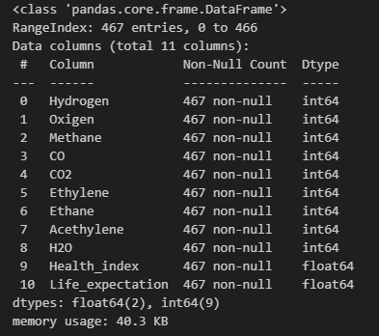

Hình 3. 1. Bảng mô tả tổng quan dữ liệu

**Đánh giá dữ liệu về khối lượng và chất lượng**

* **Khối lượng dữ liệu:**
  + Với 467 ngày dữ liệu, đây là một bộ dữ liệu có kích thước trung bình. Tuy nhiên, đối với bài toán dự đoán chuỗi thời gian, dữ liệu này có thể hạn chế nếu chứa các xu hướng phức tạp hoặc sự bất thường không phổ biến.
  + Đối với các mô hình học sâu như transformer, yêu cầu dữ liệu lớn hơn để tận dụng được toàn bộ khả năng của mô hình. Tuy nhiên, với các thiết lập nhỏ gọn (giảm số lớp và tham số), bộ dữ liệu này vẫn có thể được sử dụng hiệu quả.
* **Chất lượng dữ liệu:**
  + Dữ liệu cần được kiểm tra các yếu tố như **nhiễu**, **các giá trị bất thường**.
  + Cần xác định mối quan hệ giữa các chỉ số, loại bỏ các chỉ số không liên quan hoặc dư thừa, nhằm tránh hiện tượng đa cộng tuyến (multicollinearity).

**Độ phù hợp cho các bài toán dự đoán**

* **Dự đoán chỉ số sức khỏe và vòng đời ước tính:**
  + **Ưu điểm:**
    - Dữ liệu bao gồm các chỉ số hóa học và vật lý có mối liên hệ trực tiếp đến tình trạng sức khỏe và tuổi thọ của máy biến áp. Điều này giúp mô hình học máy dễ dàng tìm ra các đặc trưng quan trọng và mối quan hệ giữa các yếu tố.
    - Với số lượng biến đầu vào đa dạng, các mô hình như Random Forest, Gradient Boosting hoặc XGBoost có thể hoạt động tốt nhờ khả năng xử lý dữ liệu phi tuyến và xác định các đặc trưng quan trọng.
  + **Thách thức:**
    - Dữ liệu chỉ thu thập từ một trạm biến áp, nên có thể thiếu tính đa dạng trong các mẫu dữ liệu, hạn chế khả năng tổng quát hóa của mô hình khi áp dụng cho các trạm khác.
    - Chu kỳ thay đổi của các chỉ số có thể bị ảnh hưởng bởi các yếu tố bên ngoài không được ghi lại, gây khó khăn trong việc dự đoán vòng đời chính xác.
* **Dự đoán dữ liệu ngày tiếp theo bằng transformer:**
  + **Ưu điểm:**
    - Mô hình transformer có khả năng xử lý tốt các chuỗi thời gian, đặc biệt khi dữ liệu có tính phụ thuộc dài hạn. Nó có thể nắm bắt mối quan hệ phức tạp giữa các chỉ số và xu hướng thời gian.
  + **Thách thức:**
    - Dữ liệu 467 ngày có thể không đủ lớn để tận dụng toàn bộ sức mạnh của transformer. Cần áp dụng kỹ thuật nâng cao để mở rộng lượng mẫu cho mô hình học.
    - Tính liên tục và thời vụ trong dữ liệu cần được phân tích kỹ để đảm bảo rằng các mẫu huấn luyện mang tính đại diện và không gây nhiễu cho mô hình.

### 3.3.2. Tiền xử lý dữ liệu

Để cải thiện chất lượng dữ liệu, giúp mô hình học tốt hơn và giảm lỗi, điều đầu tiên cần làm là làm sạch những dữ liệu ngoại lai do những dữ liệu này làm sai lệch thông tin. Dưới đây là biểu đồ Boxplot để trực quan phân bố dữ liệu:

Hình 3. 2 Boxplot Hydrogen

Hình 3. 3 Boxplot Oxygen

Hình 3. 4. Boxplot Methane

Hình 3. 5 Boxplot CO

Hình 3. 6 Bloxplot CO2

Hình 3. 7 Boxplot Ehylene

Hình 3. 8 Bloxplot Ethane

Hình 3. 9 Bloxplot Acethylene

Hình 3. 10 Bloxplot Health Index

Nhận xét:

Hydrogen> 15000

Oxigen>40000

Methane>2000

CO>1000

CO2>15000

Ethylene>7500

Ethane>3000

Acethylene>6000

H2O>100

Health_index>80 là nhiễu

Để đảm bảo chất lượng dữ liệu, chúng ta cần loại bỏ các điểm dữ liệu nằm ngoài khoảng cho phép. Phương pháp loại bỏ trực tiếp (dropping) sẽ được áp dụng.

Các điểm dữ liệu vượt quá ngưỡng sẽ bị loại bỏ bằng phương pháp loại bỏ trực tiếp.

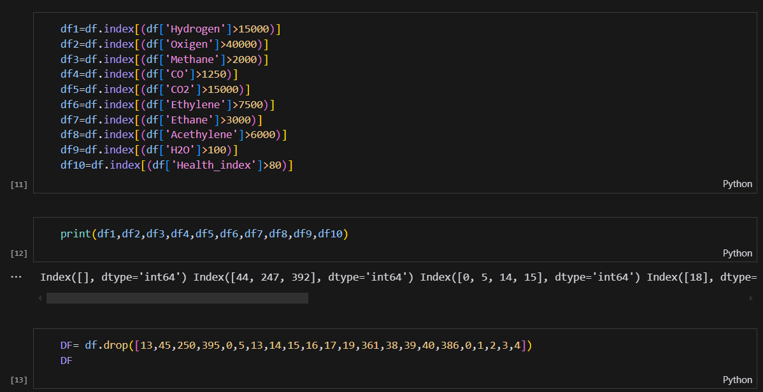

Hình 3. 11. Xóa bỏ dữ liệu ngoại lai bằng thư viện pandas

Hình 3. 12. Phân bố dữ liệu sau khi loại bỏ dữ liệu nhiễu

Biểu đồ trên gồm nhiều histogram thể hiện phân bố của các biến (Hydrogen, Oxygen, Methane, CO, CO2, Ethylene, Ethane, Acetylene, H2O, Health_index, Life_expectation).

Hydrogen, Methane, Ethylene, Ethane, Acetylene, H2O:

Phân bố chủ yếu tập trung ở giá trị nhỏ (gần 0).

Có một số trường hợp ngoại lệ (outliers) với giá trị cao hơn nhưng tần suất rất thấp.

Dữ liệu bị lệch mạnh về bên trái (skewed to the right).

Oxygen và CO2:

Giá trị cũng tập trung nhiều ở khoảng thấp, tuy nhiên các biến này có dải giá trị lớn hơn so với các biến khác.

Oxygen có một số giá trị vượt xa (hơn 200,000), điều này cần kiểm tra thêm xem có bất thường hay không.

CO:

Phân bố có dạng tương tự các biến trên nhưng dải giá trị nhỏ hơn nhiều.

Health_index và Life_expectation:

Các biến này có sự phân bố rõ ràng hơn:

Health_index: Tập trung ở các khoảng xác định, có thể liên quan đến các trạng thái sức khỏe cụ thể.

Life_expectation: Tập trung ở khoảng 30–50, có vẻ như đây là các giá trị kỳ vọng chính.

Kết luận:

Dữ liệu của các biến khí (Hydrogen, CO, Methane, etc.) chủ yếu phân bố lệch trái, cho thấy các giá trị nhỏ thường gặp. Có thể cân nhắc chuẩn hóa hoặc log-transform để làm rõ hơn phân bố.

Một số biến như Oxygen và CO2 có giá trị lớn vượt trội, cần kiểm tra nguồn dữ liệu để loại bỏ bất thường.

Health_index và Life_expectation có sự phân cụm rõ ràng, có thể dùng để phân tích sâu hơn về mối quan hệ với các biến khí khác.

Hình 3. 13. Biểu đồ tương quan giữa các chỉ số

Methane (CH4) và Hydrogen (H2) có tương quan mạnh mẽ nhất với giá trị **0.67**, cho thấy khi Methane tăng, Hydrogen cũng có xu hướng tăng.

Ethylene (C2H4) và Methane cũng có mối tương quan cao **0.65**, chứng minh rằng hai chỉ số này có mối liên hệ chặt chẽ.

Methane (CH4) có mối tương quan cao nhất với chỉ số sức khỏe (**0.33**), tiếp theo là Hydrogen (**0.25**) và CO2 (**0.21**). Điều này cho thấy các khí này có tác động đáng kể đến sức khỏe của thiết bị.

Ngược lại, H2O có mối tương quan âm (-0.31), điều này có thể cho thấy khi độ ẩm tăng, sức khỏe của hệ thống có thể bị ảnh hưởng tiêu cực.

Một số chỉ số như Oxygen (O2) và Ethane (C2H6) có tương quan khá thấp hoặc gần bằng 0 với các chỉ số khác, điều này cho thấy chúng ít liên quan hoặc không có mối liên hệ rõ ràng với các chỉ số còn lại.

Mối tương quan giữa các loại khí như Hydrogen và Methane, hoặc Ethylene và Methane, phản ánh sự phụ thuộc lẫn nhau trong quá trình phân hủy nhiệt hoặc hóa học. về tác động đến sức khỏe của hệ thống.

Hình 3. 14. Biểu đồ đường đồng mức

Dựa vào biểu đồ đường đồng mức, ta thấy rằng chỉ số Hydro nằm trong khoảng từ 0 < Hydrogen < 8000, 0 < Methane < 500 có ảnh hưởng lớn nhất tới chỉ số sức khỏe

## 3.4. Xây dựng mô hình

### Định nghĩa kiến trúc mô hình

Mô hình ban đầu được định nghĩa theo sơ đồ kiến trúc mô hình **TimeSeriesTransformer**, trong đó các thành phần được thiết kế để xử lý dữ liệu chuỗi thời gian.

Các thành phần chính:

* embedding: Chuyển đổi dữ liệu đầu vào thành dạng vector nhúng.
* positional_encoding: Thêm thông tin vị trí vào vector nhúng để mô hình có thể học mối quan hệ tuần tự trong chuỗi thời gian.
* transformer_encoder: Bộ mã hóa transformer thực hiện việc xử lý các vector chuỗi thời gian đã được nhúng.
* decoder: Chuyển đổi thông tin từ bộ mã hóa thành đầu ra cuối cùng.

Đây kiến trúc là mô hình ban đầu, do mỗi lần huấn luyện cần thử nghiệm và thay đổi kiến trúc mô hình cho phù hợp nên kiến trúc mô hình cuối cùng sẽ khác với kiến trúc được định nghĩa ban đầu, quá trình này được trình bày trong mục 3.4.3

Hình 3. 15. Kiến trúc thử nghiệm mô hình Transformer

### 3.4.2. Thông số cấu hình máy tính để đào tạo mô hình

Thông số được sử dụng để chạy mô hình:

* RAM hệ thống: 12.7GB.
* RAM GPU: 15GB.
* GPU T4.
* Hệ điều hành: Ubuntu 22.04.2 LTS.

### Đào tạo mô hình Transformer

Hình 3. 16. Lớp TimeSeriesTransformer

Định nghĩa lớp TimeSeriesTransformer dựa trên nnn.module của Pytorch gồm các thành phần chính sau:

* **1. Hàm khởi tạo (__init__)**

Hàm khởi tạo nhận các tham số chính:

* input_dim: Số chiều của đầu vào (dữ liệu chuỗi thời gian).
* d_model: Số chiều của không gian nhúng (mặc định là 32).
* nhead: Số đầu trong cơ chế tự chú ý (multi-head attention).
* num_layers: Số lớp trong bộ mã hóa Transformer (mặc định là 1).
* dropout: Tỷ lệ dropout để tránh overfitting (mặc định là 0.2).
* **2. Embedding (Tầng nhúng)**

Tầng nhúng được định nghĩa bằng một lớp tuần tự (nn.Sequential) với các thành phần:

* nn.Linear(input_dim, d_model): Chuyển đổi đầu vào từ không gian input_dim sang không gian nhúng d_model.
* nn.ReLU(): Áp dụng hàm kích hoạt ReLU để tăng tính phi tuyến.
* nn.Dropout(dropout): Thêm dropout nhằm ngăn overfitting.
* **3. Positional Encoding (Mã hóa vị trí)**

Thành phần self.positional_encoding được sử dụng để thêm thông tin về vị trí của các phần tử trong chuỗi thời gian. Điều này giúp mô hình Transformer, vốn không nhạy với thứ tự vị trí, hiểu được mối quan hệ tuần tự trong dữ liệu.

* **4. Transformer Encoder Layer (Lớp mã hóa Transformer đơn giản)**

Một lớp mã hóa Transformer cơ bản (nn.TransformerEncoderLayer) được cấu hình với:

* d_model=d_model: Kích thước vector ẩn trong bộ mã hóa.
* nhead=nhead: Số đầu tự chú ý.
* dim_feedforward=d_model * 2: Kích thước của tầng feedforward (nhân đôi chiều d_model).
* dropout=dropout: Tỷ lệ dropout.
* activation='relu': Sử dụng ReLU làm hàm kích hoạt.
* batch_first=True: Đầu vào có định dạng (batch_size, seq_length, feature_dim).
* **5. Transformer Encoder**

Lớp mã hóa Transformer đầy đủ (self.transformer_encoder) được xây dựng từ encoder_layer với số lượng num_layers (mặc định là 1).

* **6. Decoder (Bộ giải mã)**

Tầng giải mã đơn giản (self.decoder) gồm:

* nn.Dropout(dropout): Thêm dropout để tránh overfitting.
* nn.Linear(d_model, input_dim): Chuyển đổi từ không gian ẩn d_model về không gian ban đầu input_dim.

Hình 3. 17. Chuẩn bị dữ liệu

1. **Chuẩn hóa dữ liệu (Normalize the data)**:
   * Sử dụng StandardScaler để chuẩn hóa dữ liệu đầu vào data thành dữ liệu có phân phối trung bình 0 và độ lệch chuẩn 1.
   * Chuẩn hóa giúp mô hình học tốt hơn khi các đặc trưng có giá trị trên cùng một thang đo.
2. **Tách dữ liệu thành tập huấn luyện và kiểm tra (Split into train and validation sets)**:
   * Xác định kích thước tập huấn luyện dựa trên tỷ lệ train_ratio (mặc định là 0.8, tức 80% dữ liệu dành cho huấn luyện).
   * Chia dữ liệu đã chuẩn hóa (normalized_data) thành hai tập:
     + train_data: Phần dữ liệu dành cho huấn luyện.
     + val_data: Phần dữ liệu dành cho kiểm tra.
3. **Tạo Dataset (Create datasets)**:
   * TimeSeriesDataset được sử dụng để tổ chức dữ liệu. Trong đó:
     + train_dataset áp dụng augmentation (tăng cường dữ liệu) bằng cách đặt augment=True.
     + val_dataset không áp dụng augmentation, với augment=False.
4. **Tạo DataLoader (Add dropout to training loader)**:
   * DataLoader giúp xử lý dữ liệu theo từng batch khi huấn luyện mô hình:
     + train_loader: Áp dụng cho tập huấn luyện, với batch_size=32 và shuffle=True để xáo trộn dữ liệu mỗi epoch.
     + val_loader: Áp dụng cho tập kiểm tra, không xáo trộn dữ liệu (shuffle=False).
5. **Trả về (Return)**:
   * Hàm trả về:
     + train_loader: Dataloader cho tập huấn luyện.
     + val_loader: Dataloader cho tập kiểm tra.
     + scaler: Bộ chuẩn hóa StandardScaler, có thể dùng để chuẩn hóa dữ liệu mới trong giai đoạn suy luận.

Hình 3. 18. Huấn luyện mô hình

**Khởi tạo giá trị ban đầu**:

* best_val_loss: Giá trị tốt nhất của lỗi kiểm tra (validation loss), được đặt ban đầu là vô cùng (float('inf')).
* train_losses và val_losses: Danh sách lưu lại giá trị lỗi trong quá trình huấn luyện và kiểm tra.

**Thiết lập lịch điều chỉnh learning rate**:

* Sử dụng ReduceLROnPlateau để giảm learning rate khi validation loss không cải thiện.
* Các tham số:
  + factor=0.5: Learning rate sẽ giảm 50%.
  + patience=5: Số epoch chờ trước khi giảm learning rate.
  + verbose=True: Hiển thị thông tin về việc giảm learning rate.

**Vòng lặp qua số epoch (num_epochs)**:

* **Pha huấn luyện (Training phase)**:
  + Gọi model.train() để kích hoạt dropout và các cơ chế training khác.
  + Đặt tổng lỗi huấn luyện (total_train_loss) bằng 0.
  + Với mỗi batch dữ liệu trong train_loader:
    - **Tính loss**:
      * Gọi model để dự đoán đầu ra output.
      * Tính Mean Squared Error (MSE) loss giữa đầu ra dự đoán và nhãn thực tế.
    - **Thêm L2 Regularization**:
      * Tạo biến l2_reg và tính tổng L2 norm của tất cả các tham số mô hình.
      * Kết hợp L2 loss với MSE loss để tạo loss cuối cùng.
    - **Lan truyền ngược (Backward propagation)**:
      * Gọi loss.backward() để tính gradient.
      * Cắt gradient bằng torch.nn.utils.clip_grad_norm để tránh gradient quá lớn.
      * Cập nhật trọng số bằng optimizer.step().
    - Cộng giá trị lỗi vào total_train_loss.
* **Pha kiểm tra (Validation phase)**:
  + Gọi hàm evaluate_model để tính lỗi kiểm tra trên val_loader.
  + Gọi model.eval() để tắt dropout và các cơ chế training khác.
* **Điều chỉnh learning rate**:
  + Gọi scheduler.step(val_loss) với validation loss hiện tại.
* **Lưu trữ giá trị lỗi**:
  + Tính avg_train_loss bằng cách chia tổng lỗi huấn luyện cho số batch.
  + Lưu giá trị lỗi huấn luyện và kiểm tra vào danh sách train_losses và val_losses.

Hình 3. 19. Thẩm định mô hình

Hàm này đánh giá hiệu suất của một mô hình học máy sử dụng một bộ tải dữ liệu kiểm tra và một tiêu chí đánh giá.

Cụ thể, hàm này thực hiện các bước sau:

1. Tính toán đầu ra của mô hình trên từng batch trong bộ tải dữ liệu kiểm tra.
2. Tính tổng giá trị lỗi trên tất cả các batch.
3. Trả về tỷ lệ giá trị lỗi tổng cộng trên số lượng mẫu trong bộ tải dữ liệu kiểm tra.

Quá trình này giúp đánh giá hiệu suất của mô hình bằng cách so sánh đầu ra dự đoán với giá trị mong đợi, dựa trên tiêu chí đánh giá được chỉ định. Kết quả cuối cùng là một số đại diện cho mức độ hiệu suất của mô hình trên bộ dữ liệu kiểm tra.

Bảng 3. 1 Bảng kết quả tinh chỉnh mô hình

|  |  |  |  |
| --- | --- | --- | --- |
| Lần thử nghiệm | Kết quả | Đánh giá | Thay đổi so với mô hình trước |
| 1 |  | Overfitting | Kiến trúc mô hình thử nghiệm đầu tiên (Hình 3.7) |
| 2 |  | Overfitting | Áp dụng kĩ thuật tăng cường dữ liệu |
| 3 |  | Overfitting | Áp dụng kĩ thuật điều chuẩn DropOut |
| 4 |  | Overfitting | Áp dụng thêm thuật toán phạt L2 regularization  dựa trên tổng bình phương các trọng số (**weights**) vào hàm mất mát (**loss function**) của mô hình. |
| 5 |  | Overfitting nhẹ, cần tối ưu | Giảm độ phức tạp mô hình |
| 6 |  | Mô hình đã học tập tốt, sẵn sàng học thêm dữ liệu mới | Điều chỉnh learning rate để được mô hình tối ưu sau cùng |

Kiến trúc mô hình phù hợp nhất được chọn như sau:

Hình 3. 20 Kiến trúc mô hình transformer

### Đào tạo mô hình hồi quy

Bước đầu trong việc đào tạo là chia dữ liệu đã được chuẩn hóa (scaled_x1 và scaled_y1) thành hai tập: **tập huấn luyện** và **tập kiểm tra**. Cụ thể:

* **train_test_split**: Hàm này thuộc thư viện sklearn, dùng để chia dữ liệu một cách ngẫu nhiên.
* **scaled_x1**: Dữ liệu đầu vào (features).
* **scaled_y1**: Dữ liệu đầu ra (labels/targets).
* **test_size=0.2**: 20% dữ liệu được dùng làm tập kiểm tra, 80% còn lại dùng làm tập huấn luyện.
* **random_state=1**: Đảm bảo tính tái lập (kết quả chia sẽ giống nhau mỗi khi chạy lại).

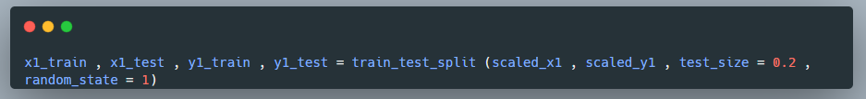

Hình 3. 21 Phân chia dữ liệu theo tỷ lệ

Tiếp theo là định nghĩa các **mô hình hồi quy** và chuẩn bị cấu trúc lưu kết quả đánh giá hiệu năng của các mô hình.

* **Thư viện sử dụng:**
* **sklearn.linear_model**: Các mô hình hồi quy tuyến tính như Linear Regression, Ridge, Lasso, ElasticNet.
* **sklearn.ensemble**: Các mô hình hồi quy theo phương pháp ensemble như Random Forest, Gradient Boosting, AdaBoost.
* **xgboost và lightgbm**: Các mô hình boosting mạnh mẽ: XGBoost, LightGBM.
* **sklearn.svm**: SVM dành cho hồi quy.
* **sklearn.neural_network**: Mạng neural đa lớp (MLP).
* **sklearn.tree**: Hồi quy dựa trên cây quyết định.
* **sklearn.neighbors**: Hồi quy dựa trên K-Nearest Neighbors (KNN).
* **sklearn.model_selection**: Sử dụng cross_val_score để đánh giá mô hình qua k-fold cross-validation.
* **sklearn.metrics**: Các chỉ số đánh giá hiệu năng: MAE, MSE, RMSE, và R².
* **numpy và pandas**: Xử lý và lưu trữ dữ liệu.

**Định nghĩa các mô hình:**

* **models**: Một dictionary chứa các tên mô hình và các đối tượng mô hình tương ứng.
* **Cấu trúc lưu kết quả:**
* **results**: Một dictionary lưu trữ thông tin hiệu năng của từng mô hình với các chỉ số:
  + **MAE**: Mean Absolute Error.
  + **MSE**: Mean Squared Error.
  + **RMSE**: Root Mean Squared Error.
  + **R2 Score**: Hệ số xác định R2R^2R2.
  + **Mean CV Score**: Điểm số trung bình từ cross-validation.

Hình 3. 22 Định nghĩa các mô hình hồi quy

Khởi tạo Cross-Validation

* **KFold**: Chia dữ liệu thành 5 tập (folds) để thực hiện đánh giá cross-validation.
* **shuffle=True**: Dữ liệu được xáo trộn trước khi chia.
* **random_state=1**: Đảm bảo kết quả chia dữ liệu là cố định.

Duyệt qua từng mô hình trong danh sách models:

**model.fit(x1_train, y1_train.values.ravel())**: Huấn luyện mô hình với tập huấn luyện.

**y_pred = model.predict(x1_test)**: Dự đoán giá trị đầu ra với tập kiểm tra.

* **Tính toán các chỉ số đánh giá**
* **mae**: Mean Absolute Error.
* **mse**: Mean Squared Error.
* **rmse**: Root Mean Squared Error.
* **r2**: Hệ số xác định, đo độ phù hợp của mô hình với dữ liệu.
* **cross_val_score**: Tính điểm số (accuracy, R², hoặc metric khác) của mô hình trên từng fold.
* **mean_cv_score**: Trung bình điểm số của 5 folds.
* Ghi lại các chỉ số hiệu năng của từng mô hình vào dictionary results.
* Chuyển dictionary results thành DataFrame.
* Sử dụng to_string để hiển thị toàn bộ bảng kết quả, không in chỉ số hàng (index=False).

Hình 3. 24 Kết quả huấn luyện mô hình dự đoán chỉ số sức khỏe

Hình 3. 25 Kết quả huấn luyện mô hình dự đoán tuổi thọ dự kiến

## Dự đoán với mô hình đã xây dựng được

**Nhận xét kết quả mô hình transformer dự đoán chỉ số các ngày tiếp theo**

**Tích cực**: Mô hình dự đoán tái hiện khá tốt xu hướng tổng quát của hầu hết các chỉ số. Các chỉ số có biên độ dao động nhỏ (như Methane, Ethylene) được dự đoán ổn định, điều này phù hợp với đặc tính của dữ liệu.

**Cần cải thiện**: Một số chỉ số như Hydrogen hoặc CO có giá trị tăng vọt ở cuối chuỗi, điều này có thể là dự đoán quá cao hoặc chưa phản ánh đúng xu hướng. Với các chỉ số biến động nhiều như Oxygen hoặc H2O, mô hình dường như chưa tái hiện tốt sự biến động phức tạp.

Hình 3. 26. Mô hình Transformer dự đoán chỉ số dầu

Nhận xét các mô hình hồi quy:

Sai số lớn thường xuất hiện ở các điểm biến động mạnh, như tại các vị trí chỉ số cao (đỉnh), điều này có thể là dấu hiệu rằng mô hình Random Forest chưa xử lý tốt các ngoại lệ hoặc giá trị bất thường.

Tại các vùng dao động nhỏ hoặc trung bình, dự đoán gần khớp hơn với thực tế, cho thấy mô hình hoạt động ổn định hơn trong các trường hợp ít biến động.

Hình 3. 27 Kết quả mô hình dự đoán sức khỏe trên tập kiểm định

Hình 3. 28 Kết quả mô hình dự đoán tuổi thọ trên tập kiểm định

# CHƯƠNG 4

# ỨNG DỤNG MÔ HÌNH

Sau khi xây dựng thành công các mô hình dự đoán chỉ số dầu, chỉ số sức khỏe và tuổi thọ dự kiến. Để khai thác hiệu quả mô hình này, tôi đã tích hợp nó vào một hệ thống giám sát chỉ số giám sát dầu online do tôi tự thiết kế và phát triển. Hệ thống này biểu thị trực quan các chỉ số dầu trong các trạm biến áp và cài đặt được các ngưỡng giới hạn cho các chỉ số, đồng thời lưu trữ và hiển thị các thông báo về các phân tích cũng như cảnh báo trong sức khỏe của từng máy biến áp. Việc áp dụng mô hình cảnh báo sớm, dự đoán tuổi thọ và vòng đời dự kiến giúp quản trị viên tính toán được các biến đổi trong trong máy, hỗ trợ phân tích nâng cao để phòng ngừa những lỗi xảy ra trong máy biến áp.

## 4.1. Xây dựng API

Trong quá trình phát triển hệ thống, tôi đã sử dụng FastAPI để xây dựng API phục vụ cho việc dự đoán chỉ số sức khỏe, tuổi thọ dự kiến và chỉ số trong các ngày tiếp theo. Mô hình dự đoán chỉ số sức khỏe và tuổi thọ dự kiến của trạm biến áp được xây dựng dựa mô hình hồi quy, mô hình dự đoán chỉ số các ngày tiếp theo dựa trên kiến trúc transformer. Dưới đây là các bước chính trong quá trình xây dựng API:

* Tải mô hình đã lưu ở phần trước

Hình 4. Hàm tải mô hình Transformer

Tải mô hình đã lưu và chuẩn bị cho việc suy luận. Các bước chính trong hàm:

1. **Khởi tạo mô hình** TimeSeriesTransformer với tham số đầu vào input_dim.
2. **Tải toàn bộ checkpoint** từ tệp được chỉ định bởi model_path.
3. **Nạp trạng thái mô hình** từ checkpoint bằng cách sử dụng model_state_dict.
4. Đặt mô hình ở chế độ đánh giá (model.eval()) để đảm bảo nó hoạt động chính xác trong quá trình suy luận.
5. Trả về mô hình đã được nạp trạng thái.

Hình 4. Tải các mô hình

**Các biến toàn cục được khai báo**:

* model: Mô hình Transformer được tải từ tệp.
* scaler: Bộ scaler (chuẩn hóa dữ liệu) được tạo dựa trên dữ liệu lịch sử.
* health_model và life_expectation_model: Các mô hình Random Forest được tải từ tệp .joblib.

**Khởi tạo tài nguyên**:

* Tải **dữ liệu lịch sử** qua hàm load_data().
* Tải mô hình chính thông qua hàm load_saved_model từ tệp best_model.pth.
* Tạo scaler bằng cách chuẩn hóa dữ liệu lịch sử với prepare_scaler.
* Tải các mô hình Random Forest cho chỉ số sức khỏe và tuổi thọ dự kiến

Server FastAPI được khởi chạy bằng Uvicorn tại host và port được chỉ định, giúp API có thể tiếp nhận các yêu cầu từ bên ngoài.

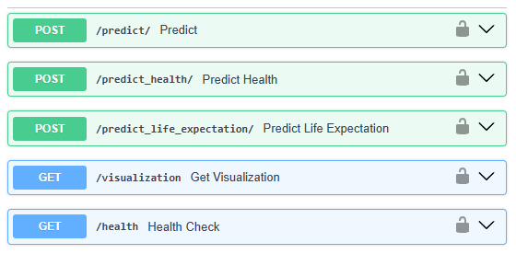

Hình 4. Các API Endpoint trên Server FastAPI

## 4.2. Tích hợp và triển khai API phân loại nhận xét.

### 4.2.1. Phân tích Yêu cầu Hệ thống

Trong quá trình phát triển hệ thống giám sát dầu Online, tôi đã tiến hành phân tích kỹ lưỡng các yêu cầu chức năng và phi chức năng. Các yêu cầu này được xác định dựa trên nhu cầu thực tế của doanh nghiệp.

**Về mặt chức năng**, hệ thống cần đảm bảo tính xác thực và bảo mật thông qua việc kiểm tra đăng nhập của người dùng trước khi cho phép họ thực hiện truy vấn. Quá trình xác thực không chỉ dừng lại ở việc kiểm tra tình trạng đăng nhập, mà còn bao gồm việc xác minh tài khoản đang hoạt động và có đủ quyền truy cập vào chức năng đánh giá.

Để đảm bảo tính chính xác và giá trị của đánh giá, hệ thống sẽ thực hiện kiểm tra kỹ lưỡng lịch sử mua hàng của người dùng. Điều này bao gồm việc xác nhận đơn hàng đã hoàn thành, thời gian giao hàng thành công, và đảm bảo người dùng đã có đủ thời gian trải nghiệm sản phẩm. Ngoài ra, hệ thống cũng sẽ kiểm tra để tránh trường hợp người dùng đánh giá trùng lặp cho cùng một sản phẩm.

Về khía cạnh xử lý dữ liệu, hệ thống tích hợp chặt chẽ với API phân loại bình luận để thực hiện việc phân tích và phân loại các đánh giá một cách tự động. Kết quả phân loại sẽ được lưu trữ có hệ thống trong cơ sở dữ liệu, đồng thời được sử dụng để tạo ra các báo cáo thống kê chi tiết.

**Về các yêu cầu phi chức năng**, hiệu năng của hệ thống được đặt lên hàng đầu. Hệ thống cần đảm bảo thời gian phản hồi nhanh chóng, với mục tiêu xử lý phản hồi trong vòng 2 giây cho mỗi thao tác người dùng. Để đạt được điều này, tôi áp dụng cơ chế xử lý bất đồng bộ cho các tác vụ nặng và tối ưu hóa các truy vấn cơ sở dữ liệu.

Tính nhất quán của dữ liệu được đảm bảo thông qua việc đồng bộ hóa theo thời gian thực và các cơ chế sao lưu tự động. Hệ thống cũng được trang bị khả năng xử lý lỗi toàn diện, bao gồm việc ghi log chi tiết và các cơ chế tự phục hồi cho các lỗi phổ biến.

Giao diện người dùng được thiết kế với tiêu chí thân thiện và dễ sử dụng, có khả năng tương thích trên đa dạng thiết bị.

### 4.2.2. Kiến trúc Hệ thống

**Mô hình Dữ liệu**

Hệ thống sử dụng cơ sở dữ liệu quan hệ với schema được thiết kế như sau:

Hình 4. Cấu trúc dữ liệu đầu vào mô hình dự đoán tuổi thọ

Hình 4. Cấu trúc dữ liệu đầu vào mô hình dự đoán sức khỏe

Hình 4. Cấu trúc đầu vào mô hình Transformer

Hình 4. Cấu trúc dữ liệu đầu ra của các mô hình

Mô hình dữ liệu này được tối ưu cho việc lưu trữ và truy xuất thông tin đánh giá, với các bảng được liên kết chặt chẽ thông qua các khóa ngoại, đảm bảo tính toàn vẹn của dữ liệu.

**Luồng Xử lý**

Quy trình xử lý của hệ thống được thể hiện trong sơ đồ luồng sau:

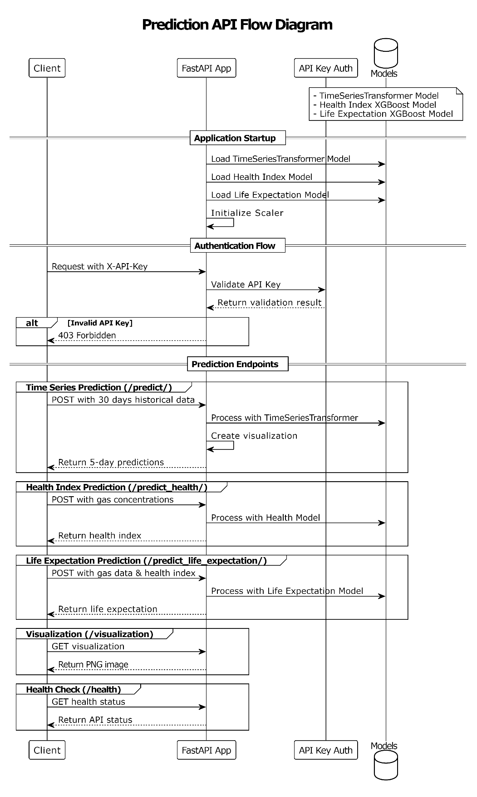

Hình 4. Quy trình xử lý

Luồng xử lý này mô tả chi tiết các bước từ khi nhận yêu cầu đánh giá từ người dùng cho đến khi hoàn thành việc phân loại và lưu trữ kết quả.

### 4.2.3. Triển khai Backend

**Kiến trúc API 1:**

Hình 4. Kiến trúc API xử lý dữ liệu

**Kiến Trúc API 2:**

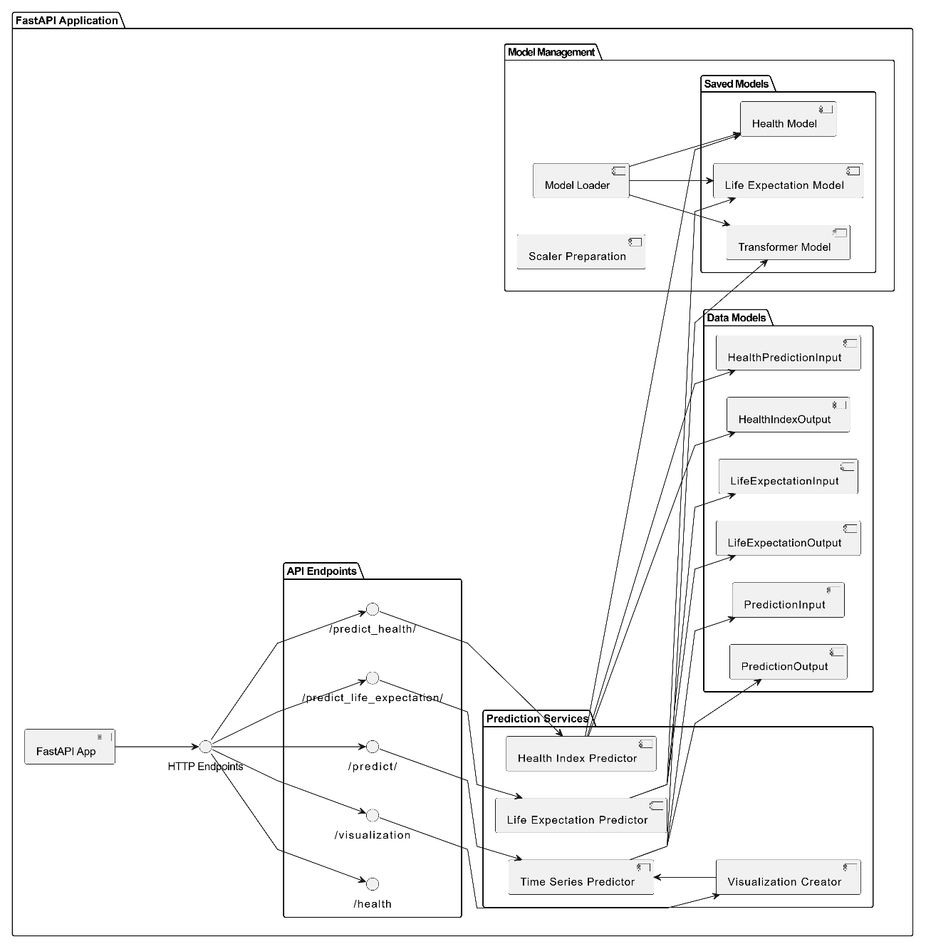

Hình 4. Kiến trúc API dự đoán

**Các API Endpoint hệ thống cung cấp**

Bảng 4. Các API Endpoint hệ thống cung cấp

|  |  |  |
| --- | --- | --- |
| **Phương thức HTTP** | **Endpoint** | **Mô tả** |
| **POST** | /v1/auth/register | Đăng ký người dùng mới |
| **POST** | /v1/auth/login | Đăng nhập người dùng |
| **POST** | /v1/auth/logout | Đăng xuất người dùng |
| **POST** | /v1/auth/refresh-tokens | Làm mới token xác thực |
| **POST** | /v1/auth/forgot-password | Yêu cầu đặt lại mật khẩu |
| **POST** | /v1/auth/reset-password | Đặt lại mật khẩu |
| **POST** | /v1/auth/verify-email | Xác minh email của người dùng |
| **POST** | /v1/users | Tạo người dùng mới |
| **GET** | /v1/users | Lấy danh sách tất cả người dùng |
| **GET** | /v1/users/:userId | Lấy thông tin chi tiết của một người dùng |
| **PATCH** | /v1/users/:userId | Cập nhật thông tin người dùng |
| **DELETE** | /v1/users/:userId | Xóa một người dùng |
| **GET** | /v1/indexes | Lấy danh sách tất cả các chỉ số |
| **POST** | /v1/indexes | Tạo chỉ số mới |
| **GET** | /v1/indexes/getIndexesByDay/:transformerId | Lấy các chỉ số theo ngày cho một máy biến áp |
| **GET** | /v1/indexes/getIndexesByTransformer/:transformerId | Lấy các chỉ số theo máy biến áp |
| **POST** | /v1/indexes/createIndexes | Tạo chỉ số hàng loạt |
| **POST** | /v1/transformers | Tạo máy biến áp mới |
| **GET** | /v1/transformers | Lấy danh sách tất cả các máy biến áp |
| **GET** | /v1/transformers/:transformerId | Lấy thông tin chi tiết của một máy biến áp |
| **GET** | /v1/substations | Lấy danh sách tất cả các trạm biến áp |
| **POST** | /v1/substations | Tạo trạm biến áp mới |
| **GET** | /v1/substations/:substationId | Lấy thông tin chi tiết của một trạm biến áp |
| **GET** | /v1/settings | Lấy cài đặt đo lường |
| **PUT** | /v1/settings | Cập nhật cài đặt đo lường |
| **POST** | /v1/ai/predict_life_expectation | Dự đoán tuổi thọ của máy biến áp |
| **POST** | /v1/ai/predict_health | Dự đoán sức khỏe của máy biến áp |
| **POST** | /v1/ai/predict | Dự đoán chỉ số 5 ngày tiếp theo |
| **POST** | /v1/ai/visualization | Trực quan hóa dữ liệu |
| **POST** | /v1/ai/health | Check API |

**Mã Lỗi HTTP**

* 400: Bad Request - Yêu cầu không hợp lệ
* 401: Unauthorized - Chưa đăng nhập
* 403: Forbidden - Không có quyền truy cập
* 500: Internal Server Error - Lỗi phân loại

### 4.2.4. Triển khai Frontend

**Dashboard**

Hình 4. Luồng xử lý dữ liệu tại giao diện người dùng

Hình 4. Giao diện phân tích nâng cao 1

Hình 4. . Giao diện phân tích nâng cao 2

Hình 4. Giao diện xem biểu đồ

Hình 4. Giao diện xem dữ liệu dạng bảng

Hình 4. . Giao diện biểu đồ khí hòa tan

Hình 4. Giao diện xem danh sách trạm biến áp

Hình 4. Giao diện xem danh sách máy biến áp

Hình 4. Giao diện quản lý người dùng

Hình 4. Chức năng xuất dữ liệu

Hình 4. Thông tin liên hệ và cập nhật

### 4.2.5. Tối ưu và Monitoring

Để đảm bảo hiệu năng tối ưu, hệ thống được tích hợp nhiều giải pháp kỹ thuật tiên tiến. Việc sử dụng asyncio cho các API calls giúp tăng khả năng xử lý đồng thời và giảm thời gian chờ. Caching được áp dụng cho kết quả phân loại để tránh việc phải tính toán lại các kết quả đã có.

Batch processing được triển khai để xử lý hiệu quả các yêu cầu phân loại số lượng lớn, trong khi transaction handling đảm bảo tính nhất quán của dữ liệu trong mọi tình huống.

Hệ thống monitoring được thiết lập để theo dõi các chỉ số quan trọng như thời gian phản hồi API, tỷ lệ thành công/thất bại, độ chính xác của việc dự đoán và khối lượng request. Các metric này được theo dõi và phân tích liên tục để đảm bảo hệ thống luôn hoạt động ổn định và hiệu quả.

# KẾT LUẬN

## Đánh giá kết quả đạt được

Sau quá trình nghiên cứu và thực hiện đề tài "Ứng dụng trí tuệ nhân tạo trong hệ thống giám sát dầu online" với sự đam mê, nỗ lực nghiêm túc cùng thời gian đầu tư đáng kể, em đã hoàn thành Đồ án tốt nghiệp và đạt được những kết quả đáng khích lệ. Đề tài này không chỉ là một bài toán kỹ thuật đơn thuần mà còn mang tính ứng dụng cao trong thực tiễn kinh doanh hiện đại.

Về mặt học thuật, đề tài đã giúp em nghiên cứu và nắm vững các kiến thức nền tảng về học máy, đặc biệt là hiểu sâu về đặc trưng và thách thức trong việc xử lý và tìm ra mối tương quan trong dữ liệu. Quá trình thực hiện đã giúp em tích lũy được kinh nghiệm quý báu trong việc xây dựng một hệ thống giám sát dầu online, từ xử lý dữ liệu đến triển khai ứng dụng thực tế. Những kiến thức này không chỉ là nền tảng cho đề tài mà còn là hành trang quý giá cho con đường nghề nghiệp của em trong tương lai.

Về mặt kỹ thuật, đồ án đã xây dựng thành công một pipeline xử lý dữ liệu hoàn chỉnh và hiện đại, bao gồm các bước xử lý và tổ chức dữ liệu có hệ thống, tiền xử lý dữ liệu chuyên sâu, trích xuất đặc trưng từ dữ liệu các chỉ số trong trạm biến áp, và thiết kế cùng huấn luyện mô hình học sâu, học máy.

Về khía cạnh ứng dụng thực tế, đồ án đã thành công trong việc phát triển một hệ thống giám sát dầu online có các chức năng phân tích và dự đoán nâng cao. Cụ thể, em đã xây dựng được API bằng cách sử dụng FastAPI để triển khai mô hình AI dự đoán các chỉ số dầu cho 5 ngày tiếp theo và mô hình hồi quy tính toán chỉ số sức khỏe và tuổi thọ dự kiến. Trong hệ thống còn được trang bị giao diện quản trị trực quan, tích hợp các công cụ trực quan hóa dữ liệu, giúp người quản lý dễ dàng theo dõi và nắm bắt thay đổi trong trạm biến áp một cách tổng quan và chi tiết. Hệ thống này không chỉ đáp ứng được yêu cầu về mặt kỹ thuật mà còn tạo ra giá trị thực sự cho doanh nghiệp trong việc quản lý và phân tích dữ liệu chỉ số dầu.

Tuy nhiên, với tinh thần cầu tiến và mong muốn hoàn thiện sản phẩm, em cũng nhận thấy đề tài vẫn còn một số hạn chế cần được cải thiện trong tương lai. Điển hình như kích thước bộ dữ liệu còn khiêm tốn, chưa thử nghiệm được nhiều kiến trúc mô hình khác nhau, thời gian tối ưu hóa mô hình còn hạn chế, và hệ thống hiện tại có giao diện người dùng chưa được đẹp. Đây sẽ là những thách thức đáng giá cần được giải quyết trong các giai đoạn phát triển tiếp theo.

## Hướng phát triển của đề tài

Về hướng phát triển trong tương lai, em dự kiến sẽ tập trung vào ba khía cạnh chính:

Thứ nhất, cải thiện hiệu suất mô hình thông qua việc mở rộng bộ dữ liệu huấn luyện, nghiên cứu và áp dụng các kỹ thuật tiền xử lý tiên tiến, thử nghiệm các kiến trúc mô hình học sâu mới, và tối ưu hóa các siêu tham số. Điều này sẽ giúp nâng cao độ chính xác và độ tin cậy của hệ thống, đồng thời mở rộng khả năng xử lý các trường hợp phức tạp.

Thứ hai, nâng cấp hệ thống quản trị thông qua việc phát triển dashboard phân tích chuyên sâu, tích hợp hệ thống báo cáo tự động, và xây dựng cơ chế cảnh báo thông minh cho các chỉ số vượt ngưỡng. Những tính năng này sẽ tạo ra một công cụ quản lý mạnh mẽ, hỗ trợ đắc lực cho việc quản lý máy biến áp.

Quá trình thực hiện đồ án không chỉ giúp em củng cố vận dụng tốt kiến thức đã học tại khoa Công nghệ thông tin trường Đại học Mỏ - Địa chất, mà còn là cơ hội quý báu để phát triển các kỹ năng thiết yếu như tư duy phân tích, xử lý dữ liệu và lập trình ứng dụng thực tế. Đề tài cũng đã giúp em làm quen với các công nghệ mới và phương pháp nghiên cứu khoa học, tạo nền tảng vững chắc cho sự phát triển nghề nghiệp trong tương lai.

Em xin chân thành cảm ơn sự hướng dẫn tận tình của quý thầy cô trong suốt quá trình thực hiện đồ án. Đặc biệt, em xin gửi lời tri ân sâu sắc đến thầy Lê Hồng Anh, người đã không quản ngại thời gian và công sức để hỗ trợ, chỉ bảo em trong từng bước thực hiện đề tài. Những ý kiến đóng góp quý báu và sự định hướng của thầy đã giúp em hoàn thiện đồ án một cách tốt nhất.

Mặc dù đề tài còn những hạn chế nhất định do thời gian và kinh nghiệm còn hạn chế, em rất mong tiếp tục nhận được những ý kiến đóng góp từ quý thầy cô để có thể hoàn thiện và phát triển dự án này tốt hơn trong tương lai. Một lần nữa, em xin bày tỏ lòng biết ơn chân thành đến quý thầy cô đã đồng hành, giúp đỡ em trong suốt quá trình học tập và thực hiện Đồ án tốt nghiệp này !

# TÀI LIỆU THAM KHẢO

[1] Đinh Quang Tuấn, Python cơ bản và nâng cao, Nhà xuất bản Bách Khoa Hà Nội, 2021.

[2] Nguyễn Văn Hiếu, Phân tích dữ liệu với Python, Nhà xuất bản Thống Kê, 2022.

[3] Lê Trung Kiên, Mô hình học sâu - Ứng dụng trong xử lý chuỗi thời gian, Nhà xuất bản Đại học Quốc gia Hà Nội, 2020.

[4] Phạm Huy Hoàng, Hiểu sâu về Machine Learning - Cách thức xây dựng mô hình hồi quy và phân loại, Nhà xuất bản Trẻ, 2021.

[5] Lê Minh Hoàng, Xử lý dữ liệu lớn với Python và Pandas, Nhà xuất bản Khoa học và Kỹ thuật, 2020.

[6] Aurélien Géron, Hands-On Machine Learning with Scikit-Learn, Keras, and TensorFlow, O'Reilly Media, 2022.

[7] François Chollet, Deep Learning with Python, Manning Publications, 2021.

[8] Vaswani et al., Attention is All You Need, Advances in Neural Information Processing Systems (NIPS), 2017. (Bài báo nền tảng cho Transformer)

[9] Patrick Hall, Navdeep Gill, Interpretable Machine Learning, O'Reilly Media, 2020.

[10] Eren Golge, Time Series Forecasting with Deep Learning, Leanpub, 2021.